

Escuela Superior Politécnica Del Litoral

Instituto De Ciencias Matemáticas

Auditoría Y Control De Gestión

“Diseño De Un Sistema De Costeo Por Actividad (ABC), en el área de Manufactura de una empresa productora de plásticos, en la ciudad de Guayaquil”

Tesis De Grado
Previo A La Obtención Del Título De:
Ingeniero En Auditoría Y Control De Gestión

Presentado Por:
GLORIA JAHAIRA PLAZA SÀNCHEZ
NICOLÁS ALEXIS GUZMÁN MUÑOZ

Guayaquil – Ecuador
AÑO 2009
Agradecimiento

En primer lugar queremos agradecerle a Dios por habernos permitido estar en este mundo, luego a la Universidad que nos abrió las puertas para poder alcanzar este gran paso que nos propusimos ya hace algunos años, también agradecer a cada uno de los profesores que de una u otra manera contribuyeron para la formación profesional, moral y ética; y de manera muy especial al Ing. Jaime Lozada y al Ing. Dalton Noboa, Directores de Tesis, ya que gracias a sus consejos, enseñanzas y sabias orientaciones nos enrumbaron poco a poco para alcanzar la culminación de esta tesis.

Dedicatoria

A Dios que ha sido nuestro guía, en especial en los momentos más difíciles.

A nuestros padres, que siempre estuvieron con nosotros y que gracias al incondicional apoyo y sus enseñanzas hicieron posible alcanzar esta meta.

TRIBUNAL DE GRADUACIÓN

 | Ing. JAIME LOZADA |  | Ing. PABLO ÁLVAREZ
 | DIRECTOR DE TESIS |  | DELEGADO DE TESIS

DECLARACIÓN EXPRESA
“La responsabilidad del contenido de este trabajo, nos corresponde exclusivamente; y el patrimonio intelectual del mismo a la ESCUELA SUPERIOR POLITÉCNICA DEL LITORAL”.
(Reglamento de exámenes y títulos profesionales de la ESPOL)

Gloria Jahaira Plaza Sánchez
Nicolás Alexis Guzmán Muñóz

RESUMEN
El presente trabajo llevará a cabo el diseño de un Sistema de Costeo por Actividades junto con el Desarrollo de un Aplicativo Informático basado en éste sistema, dentro de una institución dedicada a la fabricación, elaboración y comercialización de bolsas y rollos plásticos.

En el primer capítulo conoceremos sobre la teoría de un Sistema de Costeo ABC, así como términos y definiciones que se utilizan en el desarrollo del presente trabajo.

Para el segundo capítulo conoceremos misión, visión, descripción de las actividades que generan costos indirectos, el detalle del sistema actual de costeo que se utiliza en la empresa y sus principales líneas de producto que ofrece.

El tercer capítulo comprende el desarrollo del Sistema de Costeo ABC dentro de la empresa, los resultados que se obtienen con éste sistema, comparaciones y análisis entre el sistema actual y el sistema ABC.

El cuarto capítulo nos presenta todo lo referente al desarrollo del aplicativo informático, definiciones importantes sobre lo que contiene éste aplicativo y gráficas ilustrativas sobre el desarrollo de éste sistema.

El quinto capítulo se estableció las conclusiones y recomendaciones que fueron apareciendo durante el desarrollo de cada uno de los capítulos, puesto que es relevante destacar ciertos puntos que se fueron encontrando.
ÍNDICE
Capítulo 1 15
TEORÍA DEL DISEÑO DE UN SISTEMA DE COSTOS POR ACTIVIDADES 15
1.1 Sistemas de Costos 15
1.1.1 Definición de un sistema de costos 15
1.1.2 Propósito de un Sistema de Costos 15
1.2 Sistemas de Costos Basados en Actividades 15
1.2.1 Historia de los Sistemas de Costos Basados en Actividades 15
1.2.2 Conceptos Básicos 15
1.2.3 Actividades Primarias Y Secundarias 15
1.2.4 Elementos De Las Actividades 15
1.2.5 Mapa De Actividades 15
1.2.6 Etapas del Cálculo del Costo 15
Capítulo 2 15
LA EMPRESA 15
2.1 Descripción De La Empresa 15
2.1.1 Antecedentes 15
2.1.2 Misión 15
2.1.3 Visión 15
2.1.4 ORGANIGRAMA 15
2.2 Descripción De Las Actividades Que Generan Costos Indirectos En La Empresa 15
2.2.1 Control De Calidad 15
2.2.2 Producción 15
2.2.3 Bodega Y Despacho 15
2.2.4 Mantenimiento 15
2.3 Sistema Actual De Costeo 15
2.3.1 Ventajas y Limitaciones de su Aplicación 15
2.4 Productos que Ofrece la Empresa 15
Capítulo 3 15
SISTEMA DE COSTEO POR ACTIVIDADES 15
3.1 Desarrollo Del Sistema De Costeo Por Actividades 15
3.1.1 Introducción al Sistema Basado en Actividades 15
3.1.2 Identificación De Los Costos Con Las Actividades 15
3.2 Distribución del Costo de Energía Eléctrica 15
3.2.1 Energía Eléctrica – Control De Calidad 15
3.2.2 Energía Eléctrica – Bodega 15
3.2.3 Energía Eléctrica – Producción 15
3.2.4 Energía Eléctrica – Mantenimiento 15
3.3 Distribución Del Costo De Suministros Y Materiales 15
3.3.1 Suministros Y Materiales – Control De Calidad 15
3.3.2 Suministros Y Materiales – Bodega 15
3.3.3 Suministros Y Materiales – Producción 15
3.3.4 Suministros Y Materiales - Mantenimiento 15
3.4 Distribución Del Costo De Mano de Obra Indirecta 15
3.4.1 Mano de obra – Control De Calidad 15
3.4.2 Mano de Obra Indirecta – Bodega 15
3.4.3 Mano de Obra Indirecta - Producción 15
3.4.4 Mano de Obra Indirecta - Mantenimiento 15
3.5 Distribución Del Costo De Lubricantes 15
3.5.1 Lubricantes – Control De Calidad 15
3.5.2 Lubricantes – Bodega 15
3.5.3 Lubricantes – Producción. 15
3.5.4 Lubricantes - Mantenimiento 15
3.6 Distribución Del Costo De Seguros 15
3.6.1 Seguros - Control De Calidad 15
3.6.2 Seguros – Bodega 15
3.6.3 Seguros Producción 15
3.6.4 Seguros - Mantenimiento 15
3.7 Comparaciones De Precio En Kilogramos De Cada Producto Con El Sistema ABC Y El Sistema De Absorción 15
Capítulo 4 15
DESARROLLO DE UN APLICATIVO INFORMÁTICO 15
4.1 Marco teórico 15
4.2 Definiciones Básicas 15
4.2.1 OLTP 15
4.2.2 OLAP 15
4.2.3 Data Warehouse 15
4.2.4 Data Mart 15
4.2.5 Esquema de Estrella 15
4.2.6Tabla de Hechos 15
4.2.7 Dimensiones 15
4.2.8 Relación Hecho – Dimensiones 15
4.2.9 ETL 15
4.2.10 Dashboard 15
4.3 Modelo de Datos (aplicado al caso analizado) 15
4.3.1 Modelo Punto 15
4.3.2 Modelo Data Mart 15
4.3.3 Modelo Dashboard 15
Capítulo 5 15
CONCLUSIONES Y RECOMENDACIONES 15
5.1 CONCLUSIONES 15
5.2 Recomendaciones 15
BIBLIOGRAFíA 15

ÍNDICE DE TABLAS

Tabla 1. PRINCIPALES PRODUCTOS QUE OFRECE LA EMPRESA 15
Tabla 2. Índice de Energía Eléctrica en Control de Calidad de Extrusión. 15
Tabla 3. Costos de Energía Eléctrica en Control de Calidad de Extrusión. 15
Tabla 4. Índice de Energía Eléctrica en Control de Calidad de Impresión 15
Tabla 5. Costos de Energía Eléctrica en Control de Calidad de Impresión 15
Tabla 6. Índice de Energía Eléctrica en Control de Calidad de Slitter. 15
Tabla 7. Costos de Energía Eléctrica en Control de Calidad de Slitter. 15
Tabla 8. Índice de Energía Eléctrica en Control de Calidad de Sellado 15
Tabla 9. Costos de Energía Eléctrica en Control de Calidad de Sellado. 15
Tabla 10 Índice de Energía Eléctrica en Bodega de Extrusión 15
Tabla 11 Costos de Energía Eléctrica en Bodega de Extrusión. 15
Tabla 12 Índice de Energía Eléctrica en Bodega de Impresión 15
Tabla 13 Costos de Energía Eléctrica en Bodega de Impresión. 15
Tabla 14 Índice de Energía Eléctrica en Bodega de Slitter 15
Tabla 15 Costos de Energía Eléctrica en Bodega de Slitter. 15
Tabla 16. Índice de Energía Eléctrica en Bodega de Sellado 15
Tabla 17. Costos de Energía Eléctrica en Bodega de Sellado. 15
Tabla 18. Índice de Energía Eléctrica en Producción de Extrusión 15
Tabla 19. Costos De Energía Eléctrica En Producción de Extrusión 15
Tabla 20. Índice de Energía Eléctrica en Producción de Impresión 15
Tabla 21. Costos De Energía Eléctrica En Producción de Impresión 15
Tabla 22. Índice de Energía Eléctrica de Producción en Slitter 15
Tabla 23. Costos De Energía Eléctrica de Producción en Slitter 15
Tabla 24. Índice de Energía Eléctrica en Producción de Sellado 15
Tabla 25. Costos De Energía Eléctrica En Producción de Sellado 15
Tabla 26. Índice de Energía Eléctrica en Mantenimiento de Extrusora 15
Tabla 27. Costos De Energía Eléctrica En Mantenimiento de Extrusora 15
Tabla 28. Índice De Energía Eléctrica En Mantenimiento De Impresora 15
Tabla 29. Costos De Energía Eléctrica En Mantenimiento de Impresora 15
Tabla 30. Índice de Energía Eléctrica en Mantenimiento de Slitters 15
Tabla 31. Costos De Energía Eléctrica En Mantenimiento de Slitters 15
Tabla 32. Índice de Energía Eléctrica en Mantenimiento de Selladora 15
Tabla 33. Costo de Energía Eléctrica en Mantenimiento de selladora 15
Tabla 34 Índice De Suministros y Materiales en Control de Calidad De Extrusión 15
Tabla 35 Costos De Suministros y Materiales en Control de Calidad de Extrusión 15
Tabla 36. Índice De Suministros y Materiales en Control de Calidad De Impresora 15
Tabla 37. Costos De Suministros y Materiales en Control de Calidad de Impresora 15
Tabla 38 Índice De Suministros y Materiales en Control de Calidad De Slitter 15
Tabla 39 Costos De Suministros y Materiales en Control de Calidad de Slitter 15
Tabla 40 Índice De Suministros y Materiales en Control de Calidad De Sellado 15
Tabla 41 Costos De Suministros y Materiales en Control de Calidad de sellado 15
Tabla 42. Índice de Suministros y Materiales de Producción en Extrusión 15
Tabla 43. Costos de Suministros y Materiales de Producción en Extrusión 15
Tabla 44. Índice de Suministros y Materiales de Producción en Impresión 15
Tabla 45. Costos De Suministros y Materiales de Producción en Impresión 15
Tabla 46 Índice de Suministros y Materiales de Producción en Slitter 15
Tabla 47 Costos De Suministros y Materiales de Producción en Slitter 15
Tabla 48 Índice de Suministros y Materiales de Producción en Sellado 15
Tabla 49 Costos De Suministros y Materiales de Producción en Sellado 15
Tabla 50. Índice de Suministros y Materiales de Mantenimiento en Extrusora 15
Tabla 51. Costos De Suministros y Materiales de Mantenimiento en Extrusora 15
Tabla 52. Índice de Suministros y Materiales de Mantenimiento en Impresión 15
Tabla 53. Costos De Suministros y Materiales de Mantenimiento en Impresión 15
Tabla 54. Índice de Suministros y Materiales de Mantenimiento en Slitter 15
Tabla 55. Costos De Suministros y Materiales de Mantenimiento en Slitter 15
Tabla 56. Índice de Suministros y Materiales de Mantenimiento en Selladora 15
Tabla 57. Costos De Suministros y Materiales de Mantenimiento en Selladora 15
Tabla 58. Índice de Mano de Obra Indirecta en Control de Calidad de extrusora 15
Tabla 59. Costos De Mano de Obra Indirecta en Control de Calidad de extrusora 15
Tabla 60. Índice de Mano de Obra Indirecta en Control de Calidad de Impresora 15
Tabla 61. Costos De Mano de Obra Indirecta en Control de Calidad de Impresora 15
Tabla 62. Índice de Mano de Obra Indirecta en Control de Calidad de Slitter 15
Tabla 63. Costos De Mano de Obra Indirecta en Control de Calidad de Slitter 15
Tabla 64. Índice de Mano de Obra Indirecta en Control de Calidad de Selladora 15
Tabla 65. Costos De Mano de Obra Indirecta en Control de Calidad de Selladora 15
Tabla 66 Índice de Mano de Obra Indirecta en Bodega de Extrusión 15
Tabla 67 Costos De Mano de Obra Indirecta en Bodega de Extrusión 15
Tabla 68 Índice de Mano de Obra Indirecta en Bodega de Impresión 15
Tabla 69 Costos De Mano de Obra Indirecta en Bodega de Impresión 15
Tabla 70 Índice de Mano de Obra Indirecta en Bodega de Slitter 15
Tabla 71 Costos De Mano de Obra Indirecta en Bodega de Slitter 15
Tabla 72. Índice de Mano de Obra Indirecta en Bodega de Selladora 15
Tabla 73. Costos De Mano de Obra Indirecta en Bodega de Selladora 15
Tabla 74. Índice de Mano de Obra Indirecta de Producción en Extrusión 15
Tabla 75. Costos De Mano de Obra Indirecta de Producción en Extrusión 15
Tabla 76. Índice de Mano de Obra Indirecta de Producción en Impresión 15
Tabla 77. Costos De Mano de Obra Indirecta de Producción en Impresión 15
Tabla 78 Índice de Mano de Obra Indirecta de Producción en Slitter 15
Tabla 79 Costos De Mano de Obra Indirecta de Producción en Slitter 15
Tabla 80 Índice de Mano de Obra Indirecta de Producción en Selladora 15
Tabla 81 Costos De Mano de Obra Indirecta de Producción en Selladora 15
Tabla 82. Índice de Mano de Obra Indirecta en Mantenimiento de Extrusora 15
Tabla 83. Costos De Mano de Obra Indirecta en Mantenimiento de Extrusora 15
Tabla 84. Índice de Mano de Obra Indirecta en Mantenimiento de Impresora 15
Tabla 85. Costos De Mano de Obra Indirecta en Mantenimiento de Impresora 15
Tabla 86. Índice de Mano de Obra Indirecta en Mantenimiento de Slitter 15
Tabla 87. Costos De Mano de Obra Indirecta en Mantenimiento de Slitter 15
Tabla 88. Índice de Mano de Obra Indirecta en Mantenimiento de Selladora 15
Tabla 89. Costos De Mano de Obra Indirecta en Mantenimiento de Selladora 15
Tabla 90. Índice de Lubricantes de Control de Calidad en Extrusora 15
Tabla 91. Costos De Lubricantes de Control de Calidad en Extrusora 15
Tabla 92. Índice de Lubricantes de Control de Calidad en Impresión 15
Tabla 93. Costos De Lubricantes de Control de Calidad en Impresión 15
Tabla 94. Índice de Lubricantes de Control de Calidad en Slitter 15
Tabla 95. Costos De Lubricantes de Control de Calidad en Slitter 15
Tabla 96. Índice de Lubricantes de Control de Calidad en Sellado 15
Tabla 97. Costos De Lubricantes de Control de Calidad en Sellado 15
Tabla 98. Índice de Seguros en Control de Calidad de Extrusión 15
Tabla 99. Costos De Seguros en Control de Calidad de Extrusión 15
Tabla 100. Índice de Seguros en Control de Calidad de Impresión 15
Tabla 101. Costos De Seguros en Control de Calidad de Impresión 15
Tabla 102. Índice de Seguros en Control de Calidad de Slitter 15
Tabla 103. Costos De Seguros en Control de Calidad de Slitter 15
Tabla 104. Índice de Seguros en Control de Calidad de Sellado 15
Tabla 105. Costos De Seguros en Control de Calidad de Sellado 15
Tabla 106. Índice de Seguros en Bodega de Extrusión 15
Tabla 107. Costos De Seguros en Control de Calidad de Extrusión 15
Tabla 108. Índice de Seguros en Bodega de Impresión 15
Tabla 109. Costos De Seguros en Bodega de Impresión 15
Tabla 110. Índice de Seguros en Bodega de Slitter 15
Tabla 111. Costos De Seguros en Bodega de Slitter 15
Tabla 112. Índice de Seguros en Bodega de Sellado 15
Tabla 113. Costos De Seguros en Bodega de Sellado 15
Tabla 114. Índice de Seguros para Producción en Extrusión 15
Tabla 115. Costos De Seguros para Producción en Extrusión 15
Tabla 116. Índice de Seguros para Producción en Impresión 15
Tabla 117. Costos De Seguros para Producción en Impresión 15
Tabla 118. Índice de Seguros para Producción en Slitter 15
Tabla 119. Costos De Seguros para producción en Slitter 15
Tabla 120. Índice de Seguros para Producción de Sellado 15
Tabla 121. Costos De Seguros para Producción de Sellado 15
Tabla 122. Índice de Seguros para Mantenimiento de Extrusora 15
Tabla 123. Costos De Seguros para Mantenimiento de Extrusora 15
Tabla 124. Índice de Seguros para Mantenimiento de Impresora 15
Tabla 125. Costos De Seguros para Mantenimiento de Impresora 15
Tabla 126. Índice de Seguros para Mantenimiento de Slitter 15
Tabla 127. Costos De Seguros para Mantenimiento de Slitter 15
Tabla 128. Índice de Seguros para Mantenimiento de Selladora 15
Tabla 105. Costos De Seguros para Mantenimiento de Selladora 15
Tabla 130. Tabla de Resultados de los Costos Indirectos del Producto 15
Tabla 131. TABLA DE RESULTADOS DE LOS COSTOS POR KILOGRAMOS DE CADA PRODUCTO 15
Tabla 132. Tabla de Comparación de Precios entre El Sistema ABC y El sistema de Costos por Absorción 15
Tabla 133. Tabla Comparativa entre el OLTP y el OLAP 15
Tabla 134. Análisis de Actividades 15

ÍNDICE DE ILUSTRACIONES

Ilustración 1. COMPORTAMIENTO DE UNA ACTIVIDAD 15
Ilustración 2. PROCESO DE PRODUCCIÓN. 15
Ilustración 3. DISTRIBUCION DE LOS RECURSOS. 15
Ilustración 4. DISTRIBUCION DE LOS RECURSOS A LOS PRODUCTOS. 15
Ilustración 5. Distribución del Costo de Energía Eléctrica 15
Ilustración 6. Distribución del Costo de Suministros y Materiales 15
Ilustración 7. Distribución del Costo de Mano de Obra Indirecta 15
Ilustración 8. Distribución del Costo de Lubricantes 15
Ilustración 9. Distribución del Costo de Seguro 15

ÍNDICE DE GRÁFICAS

Gráfica 1. Vista Multidimensional de los Datos 15
Gráfica 2. Integración de Almacenes de Datos 15
Gráfica 3. Construcción de un Data marts 15
Gráfica 4. Cubo de Información 15
Gráfica 5. Esquema de Estrella 15
Gráfica 6. Transferencia de Información desde la Base Operativa al Data Mart 15
Gráfica 7. Dashboard de la Presentación Inicial 15
Gráfica 8. Dashboard de la Presentación de Información de la Empresa 15
Gráfica 9. Modelo Punto 15
Gráfica 10. Tabla de Hecho 15
Gráfica 11. Modelo Data Mart 15
Gráfica 12. Filtros de Consultas 15
Gráfica 13. Consultas para Eliminar Información 15
Gráfica 14. Consultas que Alimentan los Dashboard 15
Gráfica 15. Presentación dinámica 15
Gráfica 16. Tabla Dinámica de Presentación 15
Gráfica 17. Tabla Dinámica de Presentación 15
Gráfica 18. Tabla Dinámica de Presentación 15
Gráfica 19. Tabla Dinámica de Presentación 15
Gráfica 20. Tabla Dinámica de Presentación 15
Gráfica 21. Análisis de la Producción 15
Gráfica 22. Presentación de Semáforos 15
Gráfica 23. Cuadro de Producción Mensual 15
Gráfica 24. Producción Diaria 15
Gráfica 25. Datos de Producción Diaria 15
Gráfica 26. Producción por Actividad 15

INTRODUCCIÓN

Hoy en día las Industrias indagan mucho por encontrar y aplicar los mejores métodos y herramientas que les permitan llevar un mejor control de sus actividades que directa o indirectamente le estén afectando a sus productos.

El Sistema de Costo por Actividades, conocido por la denominación anglosajona como “Activity Based Costing” (ABC) emerge como un sistema de gestión integral y no como un sistema cuyo objetivo prioritario es el cálculo del costo del producto o servicio; ahora son las actividades el centro del sistema contable.

Teniendo en cuenta estas premisas y valorando la importancia de determinar el costo de los productos o servicios, con el menor grado posible de distorsión, se conformó éste trabajo para presentar un modelo para el cálculo del costo a través del sistema ABC, que permita determinar el costo por actividades y por procesos, lo que propicia información relevante para el proceso de toma de decisiones.

Por lo cual la validación de esta investigación se presenta para una empresa productora de fundas plásticas con el objetivo de lograr la exactitud de sus costos basado en el Sistema ABC.

TEORÍA DEL DISEÑO DE UN SISTEMA DE COSTOS POR ACTIVIDADES

En éste capítulo nos familiarizaremos con las definiciones relacionadas con el diseño de un sistema de costos por actividades.

1.1 Sistemas de Costos

1.1.1 Definición de un sistema de costos

La palabra sistema se refiere a un conjunto de reglas o principios sobre una materia, enlazados entre sí. En consecuencia, la acumulación de datos sobre costos, organizada de cierta manera, constituye un sistema de costos; y si ésta acumulación se hace por la vía del sistema contable, sería un sistema de contabilidad de costos.

1.1.2 Propósito de un Sistema de Costos

En la actualidad los sistemas de costos consideran la valoración de inventarios solamente como uno de sus diferentes e importantes propósitos. La recopilación de los datos sobre costos, así como su presentación, varían según el propósito que sirven. Una organización necesita información sobre costos para planeamiento, presupuesto, control y diagnóstico, además de la información requerida para valorar inventarios. Los sistemas de costo actuales tienen como uno de sus principales propósitos, ayudar al proceso de toma de decisión.

1.2 Sistemas de Costos Basados en Actividades

1.2.1 Historia de los Sistemas de Costos Basados en Actividades

Los sistemas de costos basados en actividades (ABC) surgen a mediados de los 80 para satisfacer la necesidad de disponer de información más representativa de los costos de los productos, en ciertos entornos, y de contar al mismo tiempo con información sobre los procesos, los clientes y los canales de distribución.

Los sistemas ABC distribuyen los costos indirectos primero a las actividades y procesos y, luego, a los productos. La absorción de recursos por parte de los productos, y demás objetivos de costos, se basa en el consumo efectivo de actividades.

Los entornos en que el uso de sistemas ABC conduce a mejores estimaciones que los sistemas tradicionales se caracterizan por: gastos indirectos elevados como proporción de los costos directos, procesos de producción complejos, productos múltiples y que requieren de adecuaciones a los procesos para su obtención, y clientes que demandan servicios diferentes.

Los sistemas ABC distinguen, en principio, diferentes tipos de actividades: actividades cuyos costos dependen del volumen de obtención de un producto, actividades relacionadas con el número de órdenes de producción o de trabajo, actividades sostenedoras de los productos, y actividades de apoyo en general.

Los sistemas ABC permiten la distribución a los productos, y demás objetivos de costos, de todos los gastos en que una organización incurre, tienen su fundamento en que son las actividades, que se llevan a cabo en el seno de la organización, las que consumen recursos, y los productos y servicios finales, a su vez, consumen actividades. El conocimiento del costo de las actividades es esencial para la determinación de los costos de los productos, y demás objetivos de costos.

1.2.2 Conceptos Básicos

1.2.2.1 Actividad
Es una combinación de tareas, realizadas por personas que al emplear recursos, dan como resultado una salida. Una actividad se refiere a “lo que la empresa hace”: Una actividad se describe por un verbo y un objetivo asociado. Ejemplos: programar la producción, comprar materiales, atender a los clientes, inspeccionar artículos.

1.2.2.2 Función
Es una agregación de actividades relacionadas por un propósito común.

1.2.2.3 Proceso
Está constituido por una red de actividades relacionadas e interdependientes, las mismas que están vinculadas debido a que el producto de una es insumo de otra.

1.2.2.4 Gestión de las actividades
Involucra conocer los recursos empleados o asignados (costo de la actividad), su volumen de salida (unidad de medida de la actividad), y su ejecución (medidas de rendimiento).

1.2.2.5 Unidad de medida de la actividad
Los generadores de costos son equivalentes a las bases de asignación de costos de los sistemas tradicionales, pero como lo sugiere su nombre se reconoce el hecho de que los productos demandan actividades, lo cual genera un costo que se carga al producto a través de una tasa apropiadamente calculada.

1.2.3 Actividades Primarias Y Secundarias

1.2.3.1 Actividades Primarias
Contribuyen directamente a la misión de una unidad organizativa o departamento, y constituyen su razón de ser. Sus salidas son utilizadas fuera de la organización o por otra unidad dentro de la empresa.

1.2.3.2 Actividades Secundarias
Proporcionan apoyo a las actividades primarias de la organización. Ejemplos: capacitar personal, controlar asistencia, llevar registros de las operaciones.

1.2.4 Elementos De Las Actividades

1.2.4.1 Evento
Elemento desencadenante de una actividad; ejemplo: surgimiento de la necesidad de una compra.

1.2.4.2 Transacción
Evento habitualmente representado por un documento o comprobante (físico o electrónico) que da inicio o constituye evidencia de la salida de una actividad; ejemplos: recepción de un pedido de un cliente; orden de venta, o emisión de una guía de despacho.

1.2.4.3 Inductor del costo
Factor explicativo o que origina el costo de la actividad.

1.2.4.4 Recursos
Factores productivos y servicios empleados, y necesarios para la realización de la actividad, obtenidos de otras unidades o desde el exterior.

1.2.4.5 Salida
Resultado o producto de la actividad.

1.2.4.6 Proceso
Tareas y operaciones que permiten la transformación de las entradas en salidas.

1.2.4.7 Normas de comportamiento
Regulaciones, habitualmente externas, que gobiernan la actividad.
Proceso
Transacción
Medida de salida
Evento
Recursos
Inductor del costo
Normas
Ilustración 1. COMPORTAMIENTO DE UNA ACTIVIDAD

1.2.5 Mapa De Actividades

El análisis de las actividades identifica las actividades relevantes en una organización, incluyendo todas las operaciones involucradas y necesarias, para un cierto propósito, o para el cumplimiento de la misión social.

El análisis de actividades constituye la base para la gestión de las actividades; esto es, para una organización consistente y eficaz de las actividades de la organización, y el empleo eficiente de los recursos en el logro de los fines perseguidos.

Si el propósito de la organización es, por ejemplo, mejorar la introducción de nuevos productos, el análisis debe efectuarse al proceso que incluye todas las actividades involucradas en el desarrollo de productos. Ello, con la finalidad de detectar las actividades susceptibles de revisión o rediseño.

Un mapa de actividades es un diagrama que muestra todas las actividades necesarias y sus interrelaciones para el desarrollo de una función o un proceso, o que deben ser consideradas para los fines de la determinación de los costos de un cierto objetivo de costos.

El desarrollo de un mapa de actividades constituye el primer paso de un análisis de los procesos con fines de gestión, y una fórmula para describir la estructura de costos con fines de determinación de los costos de productos, clientes y canales.

Ilustración 2. PROCESO DE PRODUCCIÓN.

1.2.6 Etapas del Cálculo del Costo

El proceso de determinación de los costos de productos y demás objetivos de costos, considera, al igual que para los sistemas convencionales, dos etapas, con un contenido diferente:

1.2.6.1 Primer Etapa: Asignación de los costos (recursos empleados) a las actividades:
- Desarrollar el diccionario de actividades.
- Seleccionar la base del costo.
- Asignar los recursos a las actividades.
- Seleccionar y cuantificar una medida de volumen de cada actividad.
- Calcular el costo por unidad de actividad.

1.2.6.2 Segunda Etapa: Asignación de los costos de las actividades a los objetivos finales de costos:
- Definir los objetivos de costos.
- Agrupar las actividades.
- Seleccionar los inductores de costos (cost drivers) de las actividades.
- Asignar los costos a los objetivos del costo.
- Los costos que se identifican como costos directos de los productos o demás objetivos de costos, pueden asignarse directamente a los objetivos de costo.
RECURSOS

ACTIVIDADES

PROCESOS

PRODUCTOS

Ilustración 3. DISTRIBUCION DE LOS RECURSOS.

PRODUCTO C
ACTIVIDAD D
RECURSO 2

RECURSO 5

RECURSO 3

ACTIVIDAD A
ACTIVIDAD C

ACTIVIDAD B

PROCESO 1
PROCESO 2

PROCESO 3
PROCESO 4

PRODUCTO B

PRODUCTO A

PRODUCTO D

PRODUCTO E

PRODUCTO F

PRODUCTO G

PRODUCTO H
RECURSO 4

RECURSO 1

LA EMPRESA

En éste capítulo describiremos la situación actual de la Empresa productora de plásticos, su historia, Misión, Visión, Políticas así como su estructura orgánica.

2.1 Descripción De La Empresa

2.1.1 Antecedentes
Ésta es una empresa que está dedicada a la fabricación, elaboración y comercialización de bolsas y rollos plásticos naturales, pigmentados o impresos hasta 6 colores, para cubrir todo tipo de necesidades en el mercado industrial y comercial.

2.1.2 Misión
Satisfacer a los usuarios entregándoles un producto que al utilizarlo preste eficazmente la comodidad de manipulación, transporte de objetos para los que fueron diseñados, así como vender la imagen y publicidad de nuestros clientes y cumplir las normas, legislación y regulaciones vigentes de nuestro país para satisfacer a las partes interesadas: accionistas, empleados y organismos de control.

2.1.3 Visión
Conseguir una ventaja competitiva por la calidad y precios de nuestros productos que nos permita diferenciarnos marcadamente en el mercado, crecer empresarialmente y alcanzar una posición de liderazgo en el área de plástico.

2.1.4 ORGANIGRAMA
La estructura de la Empresa productora de plásticos establece claramente los niveles jerárquicos, la unidad de mando, las funciones de línea, de apoyo y de asesoría, se los muestra en el organigrama anexo.

2.2 Descripción De Las Actividades Que Generan Costos Indirectos En La Empresa

2.2.1 Control De Calidad

Las actividades que se desarrollan en Control de Calidad son las siguientes:
- Coordinar que las actividades relacionadas a la inspección de las materias primas, insumos, empaques y productos terminados cumplan con las especificaciones de calidad establecidas.
- Brindar asesoría técnica cuando sea requerido al departamento de Control de Calidad y clientes en general en relación a la elaboración, utilización de los productos, técnicas estadísticas, muestreo, Sistema de Gestión de la Calidad ISO 9001:2000.
- Revisar y aprobar los Certificados de Calidad junto con el Jefe de Producción.
- Solicitar a compras que las materias primas e insumos se respalden en los certificados de calidad.
- Realizar muestreos aleatorios del producto que se está elaborando en las máquinas.
- Realizar las inspecciones durante el proceso de recepción de materias primas, insumos y bienes suministrados por los clientes de acuerdo a las instrucciones de inspección correspondientes y/o los certificados de calidad de los lotes que se reciben.
- Apoyar al Departamento de Ventas en la resolución de cualquier queja, reclamo, sugerencia, inquietudes de los clientes.
- Elaborar reportes de No Conformidades encontradas durante el análisis de los productos en las diferentes etapas del proceso de elaboración.
- Supervisar el peso de los rollos, bultos durante el análisis de los procesos de extrusión, corte, impresión y supervisar e inspeccionar que se cumpla con la seguridad y el orden de la planta.
- Analizar y efectuar acciones de mejora.
- Inspeccionar los productos devueltos por no conformidades por parte de los clientes.
- Responsable de mantener la seguridad industrial en la planta.
- Supervisar el embarque al camión del producto terminado que será entregado al cliente.
- Detectar necesidades de capacitación en el personal de planta y capacitarlo oportunamente.

2.2.2 Producción

Las actividades que se realizan en producción son las siguientes:
- Planificar la producción.
- Gestionar el alcance de los objetivos de productividad de todo el proceso de producción en la planta.
- Supervisar y controlar las actividades de los operadores.
- Programar y coordinar las actividades diarias de Producción.
- Programar la distribución de los turnos al personal de la planta.
- Coordinar la disponibilidad de maquinarias y equipos necesarios en el proceso.
- Verificar el cumplimiento de las órdenes de producción por parte del personal.
- Efectuar control sobre la utilización de materia prima e insumos a través de los indicadores respectivos.
- Coordinar con el Jefe de Bodega el correcto abastecimiento de materias primas e insumos para la Producción.
- Analizar cuadros y reportes de control de Producción No Conforme y ejecutar acciones preventivas y acciones correctivas inmediatas, con su respectivo análisis de causa.
- Supervisar el alcance diario de la productividad en los procesos de extrusión, impresión, sellado, troquelado, valvulado y en la máquina camisetera.
- Coordinar y controlar el cumplimiento de los estándares de calidad establecidos durante los procesos.
- Cumplir con los procedimientos del área.
- Controlar y coordinar con el Encargado de Mantenimiento el buen funcionamiento de los equipos.
- Controlar y establecer junto con el Jefe de Calidad medidas para mejorar la producción y entrega de los productos a bodega de producto terminado.
- Detectar necesidades de capacitación en el personal de planta y capacitarlo oportunamente.
- Control de los indicadores de sus procesos y elaboración del sistema de información gerencial, con los respectivos análisis de causa y planes de acción.
- Mantener un registro del cumplimiento de los planes de acción.
- Coordinar con Ventas el cumplimiento de la planificación de la producción.
- Mantener las diferentes Reuniones de Controles Operacionales.
- Cumplir con la agenda de trabajo.
- Cumplir con el reglamento interno.

2.2.3 Bodega Y Despacho

Las actividades que se realizan en Bodega y Despacho son las siguientes:
- Control y administración del funcionamiento de las bodegas a su cargo.
- Reportar el ingreso del producto terminado que ingresó a bodega.
- Organizar las actividades que realizarán los ayudantes de bodega.
- Supervisar el embarque al camión del producto que será despachado al cliente.
- Receptar los rollos de los clientes que desean sólo trabajo de impresión.
- Supervisar la recepción de materia prima enviada por los proveedores en los contenedores asegurándose que cumplan con la nota de pedido.
- Realizar el ingreso de materia prima a bodega.
- Responsable del egreso de materia prima solicitada por Producción.
- Confirmar los kilos de los bultos de producto terminado para su respectivo despacho.
- Llevar un control de la cantidad de desperdicio de producto elaborado.
- Responsable del cuadre de insumos y solventes (tintas y alcohol).
- Participar en la toma física de inventarios.
- Verificar los saldos del producto terminado.
- Verificar que los Supervisores de Control de Calidad entreguen el producto terminado con las especificaciones solicitadas por el cliente (impresión, sello, cuadre, etc.)-
- Programar y coordinar con el departamento de ventas los despachos.
- Verificar correctamente tanto la recepción como la entrega de materiales e insumos.
- Mantener la limpieza del área de trabajo y la bodega.
- Control de los indicadores de sus procesos y elaboración del sistema de información gerencial, con los respectivos análisis de causa y planes de acción.
- Mantener un registro del cumplimiento de los planes de acción.

2.2.4 Mantenimiento
Las Actividades de Mantenimiento preventivo y correctivo son las siguientes:
- Todos los días lunes los operadores de cada una de las máquinas proceden a limpiarlas a fondo para que luego el personal de mantenimiento realice el engrasado.

- El Jefe de Mantenimiento anualmente elabora un Plan Anual de Mantenimiento preventivo (FOR MAN 22) para las máquinas de producción. Este plan se elabora de acuerdo a las cartas técnicas de mantenimiento o a criterios técnicos para el alcance de los mantenimientos especificados en los formularios de Historial de Mantenimiento.

- El Jefe de Mantenimiento conjuntamente con el personal interno de mantenimiento realizan los trabajos de mantenimiento preventivo y registra en cada uno de los mantenimientos en los formatos “Historial de Mantenimiento” de cada una de las máquinas de producción y equipos auxiliares, utilizando los siguientes documentos: FOR MAN 01 – 04; 14; 17 – 18: 21; 23.28.

- El Historial de Mantenimiento de los acondicionadores de aire y de la fotocopiadora lo realiza el departamento de compras utilizando los documentos FOR MAN 19 y 20.

- El Jefe de Mantenimiento registrará diariamente los trabajos de mantenimiento en el formato “Reporte de Mantenimiento Diario” (FOR MAN 16).

- El Jefe de Mantenimiento supervisará el cumplimiento de la limpieza de las máquinas de sellado a través del documento FOR PRD 44, el cual firmará semanalmente.

- El Jefe de Mantenimiento cada vez que haya un mantenimiento correctivo o preventivo externo registra en el documento FOR MAN 27 lo ocurrido.
- Cada vez que haya una salida de equipos para reparaciones externas en talleres especializados, el Jefe de Mantenimiento lo registrará en el documento FOR MAN 15.

2.3 Sistema Actual De Costeo

Actualmente la empresa lleva un sistema de costeo por absorción el cual consiste en incluir dentro del costo del producto todos los costos de la función productiva, independientemente de su comportamiento fijo o variable.
El argumento en que se basa dicha inclusión es que, para llevar a cabo la producción, se requiere de ambos. El uso de este sistema implica aplicar la totalidad de las cargas fabriles mensuales a la producción realizada en ese lapso. Ello da lugar a la paradoja de tener costos elevados en períodos de bajo volumen y costos reducidos en meses de alta producción.
Para valuar los inventarios, considera tanto los costos variables como los fijos. Bajo este sistema, la utilidad es afectada por la producción, así como por las ventas.

2.3.1 Ventajas y Limitaciones de su Aplicación
2.3.1.1 Ventajas:
- Permite medir la incidencia de cambios bruscos en los costos fijos.
- Permite conocer y precisar la incidencia de los gastos de estructura en los costos unitarios.
2.3.1.2 Limitaciones:
- No ofrece demasiado control sobre los costos del período.
- Al darle mayor importancia a las utilidades contables a largo plazo que a las utilidades en efectivo, no es especialmente útil para la fijación de precios a largo plazo, caso en el cuál son más adecuados los datos de las utilidades en efectivo.
- En industrias con productos múltiples impide formular una inteligente estrategia de precios, al no poder discernir los datos del problema con suficiente exactitud.
- Bajo el método de costeo absorbente las utilidades pueden ser cambiadas de un período a otro con aumentos o disminuciones de inventarios.

2.4 Productos que Ofrece la Empresa

Los productos que ofrece la empresa son diversos, porque algunos son creados por pedidos de los clientes, acorde a las necesidades de ellos, pero entre las fundas que más se producen por su gran consumo en el mercado tenemos:

Tabla 1. PRINCIPALES PRODUCTOS QUE OFRECE LA EMPRESA

Rollos Naturales

Rollos Naturales Impresos

Rollos Pigmentados Impresos

Rollos Polipropileno Impresos

Fundas Naturales

Fundas Naturales Impresas

Fundas Polipropileno

Fundas Negras

Fundas Negras Perforadas

6X8X0.00150 B/D

Fundas Polipropileno Fideo Andaluz

Fundas Naturales Impresas La Chilenita

Fundas Naturales Venus

Fundas Naturales Vereda

Fundas Naturales Supermercados

5.25X12X0.00250 B/D

Fundas Naturales Desechables

Fuente: Datos de la empre

SISTEMA DE COSTEO POR ACTIVIDADES

3.1 Desarrollo Del Sistema De Costeo Por Actividades

3.1.1 Introducción al Sistema Basado en Actividades

Considerando que se trabaja en un ambiente globalizado es necesario reconocer que las utilidades no se obtienen solamente con un buen control de los costos, es necesario mantener los niveles de valor para el cliente.
De modo que la flexibilidad para responder a las demandas de los consumidores debe ser el enfoque principal, además de la calidad de los productos.

En consecuencia es muy probable que la mejor vía para mantener la rentabilidad de un negocio sea el manejo apropiado de sus actividades, por lo tanto es necesario desarrollar un nuevo enfoque gerencial sobre la información basada en las actividades.

El enfoque del costeo basado en actividades (ABC) se aplica, por lo general, a la asignación de costos que no son materiales directos o MOD.

3.1.2 Identificación De Los Costos Con Las Actividades
Esta tarea se realiza a través de un cuidadoso análisis de las actividades que demandan los productos a los distintos departamentos o secciones de la organización.
A continuación se detallan los pasos que se siguió para incorporar el sistema ABC.

3.1.2.1 Primera Fase:

Los encargados del desarrollo del Sistema ABC se reúnen con el jefe del departamento de costos, a quien le explican las ventajas del sistema y le hablan sobre el análisis que se hacen a las actividades que se realizan en el departamento de manufactura. Las actividades tendrán un generador de costo o también llamado la unidad de cada actividad.

Para éste caso primero se agruparon todos los recursos como son la energía eléctrica, las telecomunicaciones, los lubricantes, los seguros, y los suministros y materiales, luego a estos se los ordenó de acuerdo a las actividades en las que intervenían, que son el control de calidad, producción, bodega y mantenimiento; posteriormente los costos generados en cada actividad se los distribuyó en bolsones de costos para asignarles a los procesos de extrusión, impresión, slitter y sellado que son los procesos de manufactura.

3.1.2.2 Segunda Fase:

Con los costos debidamente asignados a cada proceso: extrusión, impresión, slitter y sellado se procedió a calcular las tasas de asignación correspondientes a las órdenes de trabajo, lo cual es el objeto final del costo.

A continuación se muestra como se fueron distribuyendo los costos indirectos hasta llegar al producto que ofrece la empresa.

RECURSOS

ACTIVIDADES

PROCESOS

PRODUCTOS

Ilustración 4. DISTRIBUCION DE LOS RECURSOS A LOS PRODUCTOS.
Rollos Pigmentados Impresos
Mantenimiento
Seguro
Energía
Mano de Obra Indirecta
Lubricantes
Otros Suministros
Control de Calidad
Bodega
Producción
Extrusión
Impresión
Slitter
Sellado
Rollos Naturales Impresos

Rollos Naturales

Rollos Polipropileno Impresos

Fundas Naturales

Fundas Naturales Impresas

Fundas Polipropileno

Fundas pigmentadas impresas

ELABORADO POR: Los Autores
Se indica como cada uno de los recursos que intervienen para la producción llegan a afectar el costo del producto.
En la gráfica anterior se muestra cómo se van distribuyendo los costos indirectos entre las actividades, los procesos y finalmente para los productos.

A continuación se detalla cómo se distribuye cada uno de los recursos hasta llegar al costo que le genera a cada producto de la empresa.

3.2 Distribución del Costo de Energía Eléctrica

Primeramente se considera cuantos kilovatios de energía eléctrica se consumen al mes para luego este consumo distribuirlo a las actividades de acuerdo al porcentaje de consumo en cada una de ellas, luego ese valor que se obtuvo en cada una de esas actividades se distribuyen a los procesos por medio de bolsones de costos que los calculamos así:

3.2.1 Energía Eléctrica – Control De Calidad
- El costo de energía eléctrica en control de calidad en extrusión es el 40% del costo que genera control de calidad.

Tabla 2. Índice de Energía Eléctrica en Control de Calidad de Extrusión.

Costo de energía eléctrica en control de calidad en extrusión | = | $31,36 | = | 0,0007226
Total de KB de extrusión al mes | = | 43399.40 | = | 0,0007226

Realizado por: Los autores.

Tabla 3. Costos de Energía Eléctrica en Control de Calidad de Extrusión.

COSTO DE EXTRUSION | PRODUCTOS | INDICE | KB DEL PROD EXTRUSION | COSTO POR KB EXTRUSION
$ 31,36 | A | 0,0007226 | 5480,96 | 3,96
 | B |  | 10118,79 | 7,31
 | C |  | 7335,04 | 5,30
 | D |  | 2478,23 | 1,79
 | E |  | 9178,63 | 6,63
 | F |  | 2137,75 | 1,54
 | G |  | 1378,98 | 1,00
 | H |  | 5290,83 | 3,82
TOTAL |  |  | 43399,21 | 31,36

Realizado por: Los autores.

- El costo de energía eléctrica en control de calidad en impresión es el 25% del costo que genera control de calidad.

Tabla 4. Índice de Energía Eléctrica en Control de Calidad de Impresión

Costo de energía eléctrica en control de calidad de Impresión | = | $19,60 | = | 0,0007226
Total de Kb en impresiones a mes | = | 27124,50 | = | 0,0007226

Realizado por: Los autores.

Tabla 5. Costos de Energía Eléctrica en Control de Calidad de Impresión

COSTO DE IMPRESION | PRODUCTOS | INDICE | KB DEL PROD IMPRESOS | COSTO POR KB IMPRESOS
$19,60 | A | 0,0007226 | 0,00 | 0,00
 | B |  | 11663,54 | 8,43
 | C |  | 8408,60 | 6,08
 | D |  | 2983,70 | 2,16
 | E |  | 0,00 | 0,00
 | F |  | 2441,21 | 1,76
 | G |  | 1627,47 | 1,18
 | H |  | 0,00 | 0,00
TOTAL |  |  | 27124,52 | 19,60

Realizado por: Los autores.

- El costo de energía eléctrica en control de calidad en slitter es el 5% del costo que genera control de calidad.
Tabla 6. Índice de Energía Eléctrica en Control de Calidad de Slitter.

Costo de energía eléctrica en control de calidad De Slitter | = | $3,92 | = | 0,0007226
Total de KB en Slitter al mes | = | 5424,90 | = | 0,0007226

Realizado por: Los autores.

Tabla 7. Costos de Energía Eléctrica en Control de Calidad de Slitter.

COSTO DE SLITTER | PRODUCTOS | INDICE | KB DEL PROD SLITTER | COSTO POR KB SLITTER
$3,92 | A | 0,0007226 | 685,12 | 0,50
 | B |  | 1264,85 | 0,91
 | C |  | 916,88 | 0,66
 | D |  | 309,78 | 0,22
 | E |  | 1147,33 | 0,83
 | F |  | 267,22 | 0,19
 | G |  | 172,37 | 0,12
 | H |  | 661,35 | 0,48
TOTAL |  |  | 5424,90 | 3,92

Realizado por: Los autores
- El costo de energía eléctrica en control de calidad en sellado es el 30% del costo que genera control de calidad.

Tabla 8. Índice de Energía Eléctrica en Control de Calidad de Sellado

Costo de energía eléctrica en control de calidad De Sellado | = | $23,52 | = | 0,0007226
Total de KB en Sellado al mes | = | 32549,40 | = | 0,0007226

Realizado por: Los autores.

Tabla 9. Costos de Energía Eléctrica en Control de Calidad de Sellado.

COSTO DE SELLADO | PRODUCTOS | INDICE | COSTO POR KB SELLADO | COSTO POR KB SELLADO
$23,52 | A | 0,0007226 | 0,00 | 0,00
 | B |  | 0,00 | 0,00
 | C |  | 0,00 | 0,00
 | D |  | 0,00 | 0,00
 | E |  | 16600,19 | 12,00
 | F |  | 3905,93 | 2,82
 | G |  | 2603,95 | 1,88
 | H |  | 9439,33 | 6,82
TOTAL |  |  | 32549,40 | 23,52

Realizado por: Los autores.

3.2.2 Energía Eléctrica – Bodega

- El costo de energía eléctrica en Bodega de extrusión es el 40% del costo que genera Bodega.

Tabla 10 Índice de Energía Eléctrica en Bodega de Extrusión

Costo de energía eléctrica en Bodega de Extrusión | = | $62,72 | = | 0,0014452
Total de kB en Extrusión al mes | = | 43399,20 | = | 0,0014452

Realizado por: Los autores.

Tabla 11 Costos de Energía Eléctrica en Bodega de Extrusión.

COSTO DE EXTRUSION | PRODUCTOS | INDICE | KB DEL PROD EXTRUSION | COSTO POR KB EXTRUSION
$62,72 | A | 0,0014452 | 5480,96 | 7,92
 | B |  | 10118,79 | 14,62
 | C |  | 7335,04 | 10,60
 | D |  | 2478,23 | 3,58
 | E |  | 9178,63 | 13,27
 | F |  | 2137,75 | 3,09
 | G |  | 1378,98 | 1,99
 | H |  | 5290,83 | 7,65
TOTAL |  |  | 43399,21 | 62,72

Realizado por: Los autores

- El costo de energía eléctrica en Bodega de impresión es el 25% del costo que genera Bodega.
Tabla 12 Índice de Energía Eléctrica en Bodega de Impresión
Costo de energía eléctrica en Bodega de Impresión | = | $39.20 | = | 0,001700
Total de KB en Impresión al mes | = | 23055,84 | = | 0,001700

Realizado por: Los autores

Tabla 13 Costos de Energía Eléctrica en Bodega de Impresión.
COSTO DE IMPRESION | PRODUCTOS | INDICE | KB DEL PROD IMPRESOS | COSTO POR KB IMPRESOS
$39,20 | A | 0,001700 | 0,00 | 0,00
 | B |  | 11663,54 | 19,83
 | C |  | 8408,60 | 14,30
 | D |  | 2983,70 | 5,07
 | E |  | 0,00 | 0,00
 | F |  | 0,00 | 0,00
 | G |  | 0,00 | 0,00
 | H |  | 0,00 | 0,00
TOTAL |  |  | 23055,84 | 39,20

Realizado por: Los autores.

- El costo de energía eléctrica en Bodega de slitter es el 5% del costo que genera Bodega.

Tabla 14 Índice de Energía Eléctrica en Bodega de Slitter
Costo de energía eléctrica en Bodega de Slitter | = | $7,84 | = | 0,0014452
Total de KB en Slitter al mes | = | 5424.90 | = | 0,0014452

Realizado por: Los autores.

Tabla 15 Costos de Energía Eléctrica en Bodega de Slitter.
COSTO DE SELLADO | PRODUCTOS | INDICE | KILOS DEL PROD SLITTER | COSTO POR KILOS SLITTER
$7,84 | A | 0,0014452 | 5424,90 | 7,84
 | B |  | 0,00 | 0,00
 | C |  | 0,00 | 0,00
 | D |  | 0,00 | 0,00
 | E |  | 0,00 | 0,00
 | F |  | 0,00 | 0,00
 | G |  | 0,00 | 0,00
 | H |  | 0,00 | 0,00
TOTAL |  |  | 5424,90 | 7,84

Realizado por: Los autores
- El costo de energía eléctrica en Bodega de sellado es el 30% del costo que genera Bodega.

Tabla 16. Índice de Energía Eléctrica en Bodega de Sellado

Costo de energía eléctrica en Bodega de sellado | = | $47,04 | = | 0,0014452
Total de kB de sellado al mes | = | 32549.40 | = | 0,0014452

Realizado por: Los autores.

Tabla 17. Costos de Energía Eléctrica en Bodega de Sellado.

COSTO DE SELLADO | PRODUCTOS | INDICE | KILOS DEL PROD SELLADO | COSTO POR KILOS SELLADO
$47,04 | A | 0,0014452 | 0,00 | 0,00
 | B |  | 0,00 | 0,00
 | C |  | 0,00 | 0,00
 | D |  | 0,00 | 0,00
 | E |  | 16600,19 | 23,99
 | F |  | 3905,93 | 5,64
 | G |  | 2603,95 | 3,76
 | H |  | 9439,33 | 13,64
TOTAL |  |  | 32549,40 | 47,04

Realizado por: Los autores

3.2.3 Energía Eléctrica – Producción

- El costo de energía eléctrica en Producción de extrusión es el 35% del costo que genera Producción.

Tabla 18. Índice de Energía Eléctrica en Producción de Extrusión

Costo de energía eléctrica en Producción en extrusión | = | $137,20 | = | 0,003161
Total de KB de extrusión al mes | = | 43399,20 | = | 0,003161

Realizado por: Los autores

Tabla 19. Costos De Energía Eléctrica En Producción de Extrusión

COSTO DE EXTRUSION | PRODUCTOS | INDICE | KB DEL PROD EXTRUSION | COSTO POR KB EXTRUSION
$137,20 | A | 0,003161 | 5480,96 | 17,33
 | B |  | 10118,79 | 31,99
 | C |  | 7335,04 | 23,19
 | D |  | 2478,23 | 7,83
 | E |  | 9178,63 | 29,02
 | F |  | 2137,75 | 6,76
 | G |  | 1378,98 | 4,36
 | H |  | 5290,83 | 16,73
TOTAL |  |  | 43399,21 | 137,20

Realizado por: Los autores

- El costo de energía eléctrica en Producción de impresión es el 30% del costo que genera Producción.

Tabla 20. Índice de Energía Eléctrica en Producción de Impresión

Costo de energía eléctrica en Producción de impresión | = | $117,60 | = | 0,004335
Total de Kb de impresión al mes | = | 27124,50 | = | 0,004335

Realizado por: Los autores

Tabla 21. Costos De Energía Eléctrica En Producción de Impresión

COSTO DE IMPRESION | PRODUCTOS | INDICE | KB DEL PROD IMPRESOS | COSTO POR KB IMPRESOS
$117,60 | A | 0,004335619 | 0,00 | 0,00
 | B |  | 11663,54 | 50,57
 | C |  | 8408,60 | 36,46
 | D |  | 2983,70 | 12,94
 | E |  | 0,00 | 0,00
 | F |  | 2441,21 | 10,58
 | G |  | 1627,47 | 7,06
 | H |  | 0,00 | 0,00
TOTAL |  |  | 27124,52 | 117,60

Realizado por: Los autores

- El costo de energía eléctrica en Producción de slitter es el 20% del costo que genera Producción.

Tabla 22. Índice de Energía Eléctrica de Producción en Slitter

Costo de energía eléctrica en Producción de slitter | = | $78,40 | = | 0,014452
Total de KB en Slitter al mes | = | 5424,90 | = | 0,014452

Realizado por: Los autores

Tabla 23. Costos De Energía Eléctrica de Producción en Slitter
COSTO DE SLITTER | PRODUCTOS | INDICE | KILOS DEL PROD SLITTER | COSTO POR KILOS SLITTER
$78,40 | A | 0,014452 | 685,12 | 9,90
 | B |  | 1264,85 | 18,28
 | C |  | 916,88 | 13,25
 | D |  | 309,78 | 4,48
 | E |  | 1147,33 | 16,58
 | F |  | 267,22 | 3,86
 | G |  | 172,37 | 2,49
 | H |  | 661,35 | 9,56
TOTAL |  |  | 5424,90 | 78,40

Realizado por: Los autores

- El costo de energía eléctrica en Producción de sellado es el 15% del costo que genera Producción.

Tabla 24. Índice de Energía Eléctrica en Producción de Sellado

Costo de energía eléctrica en Producción de sellado | = | $58,80 | = | 0,001806
Total de KB de Sellado al mes | = | 32549,40 | = | 0,001806

Realizado por: Los autores

Tabla 25. Costos De Energía Eléctrica En Producción de Sellado

COSTO DE SELLADO | PRODUCTOS | INDICE | KB DEL PROD SELLADO | COSTO POR KB SELLADO
$58,80 | A | 0,001806508 | 0,00 | 0,00
 | B |  | 0,00 | 0,00
 | C |  | 0,00 | 0,00
 | D |  | 0,00 | 0,00
 | E |  | 16600,19 | 29,99
 | F |  | 3905,93 | 7,06
 | G |  | 2603,95 | 4,70
 | H |  | 9439,33 | 17,05
TOTAL |  |  | 32549,40 | 58,80

Realizado por: Los autores

3.2.4 Energía Eléctrica – Mantenimiento

- El costo de energía eléctrica en Mantenimiento de extrusión es el 35% del costo que genera Mantenimiento.

Tabla 26. Índice de Energía Eléctrica en Mantenimiento de Extrusora

Costo de energía eléctrica en Mantenimiento en extrusión | = | $54,88 | = | 0,001264
Total de KB en Extrusión al mes | = | 43399,20 | = | 0,001264

Realizado por: Los autores

Tabla 27. Costos De Energía Eléctrica En Mantenimiento de Extrusora

COSTO DE EXTRUSION | PRODUCTOS | INDICE | KB DEL PROD EXTRUSION | COSTO POR KB EXTRUSION
$54,88 | A | 0,001264 | 5480,96 | 6,93
 | B |  | 10118,79 | 12,80
 | C |  | 7335,04 | 9,28
 | D |  | 2478,23 | 3,13
 | E |  | 9178,63 | 11,61
 | F |  | 2137,75 | 2,70
 | G |  | 1378,98 | 1,74
 | H |  | 5290,83 | 6,69
TOTAL |  |  | 43399,21 | 54,88

Realizado por: Los autores

- El costo de energía eléctrica en Mantenimiento de impresión es el 35% del costo que genera Mantenimiento.

Tabla 28. Índice De Energía Eléctrica En Mantenimiento De Impresora

Costo de energía eléctrica en Mantenimiento de impresión | = | $54,88 | = | 0,002023
Total de Kb de impresión al mes | = | 27224,52 | = | 0,002023

Realizado por: Los autores

Tabla 29. Costos De Energía Eléctrica En Mantenimiento de Impresora

COSTO DE IMPRESION | PRODUCTOS | INDICE | KB DEL PROD IMPRESOS | COSTO POR KB IMPRESOS
$54,88 | A | 0,002023 | 0,00 | 0,00
 | B |  | 11663,54 | 23,60
 | C |  | 8408,60 | 17,01
 | D |  | 2983,70 | 6,04
 | E |  | 0,00 | 0,00
 | F |  | 2441,21 | 4,94
 | G |  | 1627,47 | 3,29
 | H |  | 0,00 | 0,00
TOTAL |  |  | 27124,52 | 54,88

Realizado por: Los autores

- El costo de energía eléctrica en Mantenimiento de slitter es el 15% del costo que genera Mantenimiento.

Tabla 30. Índice de Energía Eléctrica en Mantenimiento de Slitters

Costo de energía eléctrica en Mantenimiento de slitter | = | $23,52 | = | 0,004335
Total de KB en Slitter al mes | = | 5424,90 | = | 0,004335

Realizado por: Los autores

Tabla 31. Costos De Energía Eléctrica En Mantenimiento de Slitters

COSTO DE SLITTER | PRODUCTOS | INDICE | KB DEL PROD SLITTER | COSTO POR KB SLITTER
$23,52 | A | 0,004335 | 685,12 | 2,97
 | B |  | 1264,85 | 5,48
 | C |  | 916,88 | 3,98
 | D |  | 309,78 | 1,34
 | E |  | 1147,33 | 4,97
 | F |  | 267,22 | 1,16
 | G |  | 172,37 | 0,75
 | H |  | 661,35 | 2,87
TOTAL |  |  | 5424,90 | 23,52

Realizado por: Los autores

- El costo de energía eléctrica en Mantenimiento de sellado es el 15% del costo que genera Mantenimiento.
Tabla 32. Índice de Energía Eléctrica en Mantenimiento de Selladora

Costo de energía eléctrica en Mantenimiento de selladora | = | $23,52 | = | 0,000722
Total de KB de Sellado al mes | = | 32549,40 | = | 0,000722

Realizado por: Los autores

Tabla 33. Costo de Energía Eléctrica en Mantenimiento de selladora
COSTO DE SELLADO | PRODUCTOS | INDICE | KB DEL PROD SELLADO | COSTO POR KB SELLADO
$23,52 | A | 0,000722 | 0,00 | 0,00
 | B |  | 0,00 | 0,00
 | C |  | 0,00 | 0,00
 | D |  | 0,00 | 0,00
 | E |  | 16600,19 | 12,00
 | F |  | 3905,93 | 2,82
 | G |  | 2603,95 | 1,88
 | H |  | 9439,33 | 6,82
TOTAL |  |  | 32549,40 | 23,52

Realizado por: Los autores

Ilustración 5. Distribución del Costo de Energía Eléctrica
ENERGIA
$784.01 en 108498 kb mensual
Control de Calidad
$78.41
Bodega
$156.80
Producción
$392.00
Mantenimiento
$156.80
10% consumo
EXTRUSION:
a) $3.96
b) $7.31
c) $5.30
d) $1.79
e) $6.63
f) $1.54
g) $1.00
h) $3.82
IMPRESIÓN:
a) $ 0,00
b) $8,43
c) $ 6,08
d) $ 2,16
e) $ 0,00
f) $ 1,76
g) $ 1,18
h) $ 0,00
SLITTER
a) $0.50
b) $0.91
c) $0.66
d) $0.22
e) $0.83
f) $0.19
g) $0.12
h) $0.48
SELLADO
a) $0.00
b) $0.00
c) $0.00
d) $0.00
e) $12.00
f) $2.82
g) $1.88
h) $6.82
20% consumo
50% consumo
20% consumo
EXTRUSION
a) $7.92
b) $14.62
c) $10.60
d) $3.58
e) $13.27
f) $7.09
g) $1.99
h) $7.65
IMPRESIÓN
a) $0
b) $19.83
c) $14.30
d) $5.07
e) $0.00
f) $0.00
g) $0.00
h) $0.00
SLITTER
a) $7.84
b) $0.00
c) $0.00
d) $0.00
e) $0.00
f) $0.00
g) $0.00
h) $0.00
SELLADO
a) $0.00
b) $0.00
c) $0.00
d) $0.00
e) $23.99
f) $5.64
g) $3.76
h) $13.64
EXTRUSION
a) $17.33
b) $31.99
c) $23.19
d) $ 7.83
e) $29.02
f) $ 6.76
g) $ 4.36
h) $16.73
IMPRESIÓN
a) $0.00
b) $50.57
c) $36.46
d) $12.94
e) $0.00
f) $10.58
g) $7.06
h) $0.00
SLITTER
a) $19.90
b) $18.28
c) $13.25
d) $ 4.48
e) $16.58
f) $ 3.86
g) $ 2.49
h) $9.56
SELLADO
a) $0.00
b) $0.00
c) $0.00
d) $0.00
e) $29.99
f) $ 7.06
g) $4.70
h) $17.05
EXTRUSION
a) $6.93
b) $12.80
c) $9.28
d) $3.13
e) $11.61
f) $2.70
g) $1.74
h) $6.69
IMPRESIÓN
a) $0.00
b) $23.60
c) $17.01
d) $6.04
e) $0.00
f) $4.94
g) $3.29
h) $0.00
SLITTER
a) $2.97
b) $5.48
c) $3.98
d) $1.34
e) $4.97
f) $1.16
g) $0.75
h) $2.17
SELLADO
a) $0.00
b) $0.00
c) $0.00
d) $0.00
e) $12.00
f) $2.82
g) $1.88
h) $6.82
Se distribuye los costos de los recursos para las actividades según su consumo, y éstos a la vez de acuerdo al proceso y posteriormente al producto.

3.3 Distribución Del Costo De Suministros Y Materiales

Primeramente se considera cuanto es el consumo de los suministros al mes para luego éste consumo distribuirlo a las actividades de acuerdo al porcentaje de consumo en cada una de ellas, luego ese valor que se obtiene en cada una de esas actividades se distribuyen a los proceso por medio de bolsones de costos que se calculan así:

3.3.1 Suministros Y Materiales – Control De Calidad

- El costo de Suministros y Materiales en Control de Calidad de extrusión es el 25% del costo que genera Control de Calidad.
Tabla 34 Índice De Suministros y Materiales en Control de Calidad De Extrusión
Costo de Suministros y materiales en Control de Calidad de Extrusión | = | $10,90 | = | 0,000109
Total de kilos de productos con Extrusión | = | 99294,00 | = | 0,000109

Realizado por: Los autores

Tabla 35 Costos De Suministros y Materiales en Control de Calidad de Extrusión

COSTO DE EXTRUSION | PRODUCTOS | INDICE | KILOS DEL PROD EXTRUSION | COSTO POR KILOS EXTRUSION
$10,90 | A | 0,000109744 | 12540,00 | 1,38
 | B |  | 23151,00 | 2,54
 | C |  | 16782,00 | 1,84
 | D |  | 5670,00 | 0,62
 | E |  | 21000,00 | 2,30
 | F |  | 4891,00 | 0,54
 | G |  | 3155,00 | 0,35
 | H |  | 12105,00 | 1,33
TOTAL |  |  | 99294,00 | 10,90

Realizado por: Los autores
- El costo de Suministros y Materiales en Control de Calidad de impresión es el 25% del costo que genera Control de Calidad.

Tabla 36. Índice De Suministros y Materiales en Control de Calidad De Impresora
Costo de Suministros y materiales en Control de Calidad de impresión | = | $10,90 | = | 0,000203
Total de kilos de productos con impresión | = | 53649,00 | = | 0,000203

Realizado por: Los autores

Tabla 37. Costos De Suministros y Materiales en Control de Calidad de Impresora

COSTO DE IMPRESION | PRODUCTOS | INDICE | KILOS DEL PROD IMPRESOS | COSTO POR KILOS IMPRESOS
$10,90 | A | 0,000203 | 0,00 | 0,00
 | B |  | 23151,00 | 4,70
 | C |  | 16782,00 | 3,41
 | D |  | 5670,00 | 1,15
 | E |  | 0,00 | 0,00
 | F |  | 4891,00 | 0,99
 | G |  | 3155,00 | 0,64
 | H |  | 0,00 | 0,00
TOTAL |  |  | 53649,00 | 10,90

Realizado por: Los autores
- El costo de Suministros y Materiales en Control de Calidad de slitter es el 25% del costo que genera Control de Calidad.

Tabla 38 Índice De Suministros y Materiales en Control de Calidad De Slitter
Costo de Suministros y materiales en Control de Calidad de Slitter | = | $10,90 | = | 0,000109
Total de kilos de productos con Slitter | = | 99294,00 | = | 0,000109

Realizado por: Los autores

Tabla 39 Costos De Suministros y Materiales en Control de Calidad de Slitter
COSTO DE SLITTER | PRODUCTOS | INDICE | KILOS DEL PROD SLITTER | COSTO POR KILOS SLITTER
$10,90 | A | 0,000109 | 12540,00 | 1,38
 | B |  | 23151,00 | 2,54
 | C |  | 16782,00 | 1,84
 | D |  | 5670,00 | 0,62
 | E |  | 21000,00 | 2,30
 | F |  | 4891,00 | 0,54
 | G |  | 3155,00 | 0,35
 | H |  | 12105,00 | 1,33
TOTAL |  |  | 99294,00 | 10,90

Realizado por: Los autores

- El costo de Suministros y Materiales en Control de Calidad de sellado es el 25% del costo que genera Control de Calidad.

Tabla 40 Índice De Suministros y Materiales en Control de Calidad De Sellado

Costo de Suministros y materiales en Control de Calidad de Sellado | = | $10,90 | = | 0,000264
Total de kilos de productos con Sellado | = | 41151,00 | = | 0,000264

Realizado por: Los autores
Tabla 41 Costos De Suministros y Materiales en Control de Calidad de sellado
COSTO DE SELLADO | PRODUCTOS | INDICE | KILOS DEL PROD SELLADO | COSTO POR KILOS SELLADO
$10,90 | A | 0,000264 | 0,00 | 0,00
 | B |  | 0,00 | 0,00
 | C |  | 0,00 | 0,00
 | D |  | 0,00 | 0,00
 | E |  | 21000,00 | 5,56
 | F |  | 4891,00 | 1,30
 | G |  | 3155,00 | 0,84
 | H |  | 12105,00 | 3,21
TOTAL |  |  | 41151,00 | 10,90

Realizado por: Los autores

3.3.2 Suministros Y Materiales – Bodega

La actividad que se realiza en bodega tiene una asignación del costo de suministros y materiales equitativa, por lo tanto en Bodega hay 25% de costos de suministros y materiales para cada proceso.

3.3.3 Suministros Y Materiales – Producción

- El costo de Suministros y Materiales en Producción de extrusión es el 50% del costo que genera Producción.

Tabla 42. Índice de Suministros y Materiales de Producción en Extrusión

Costo de Suministros y Materiales de Producción en extrusión | = | $10,90 | = | 0,000109
Total de Kilos de productos con Extrusión | = | 99294,00 | = | 0,000109

Realizado por: Los autores

Tabla 43. Costos de Suministros y Materiales de Producción en Extrusión
COSTO DE EXTRUSION | PRODUCTOS | INDICE | KILOS DEL PROD EXTRUSION | COSTO POR KILOS EXTRUSION
$10,90 | A | 0,000109 | 12540,00 | 1,38
 | B |  | 23151,00 | 2,54
 | C |  | 16782,00 | 1,84
 | D |  | 5670,00 | 0,62
 | E |  | 21000,00 | 2,30
 | F |  | 4891,00 | 0,54
 | G |  | 3155,00 | 0,35
 | H |  | 12105,00 | 1,33
TOTAL |  |  | 99294,00 | 10,90

Realizado por: Los autores
- El costo de Suministros y Materiales en Producción de impresión es el 25% del costo que genera Producción.

Tabla 44. Índice de Suministros y Materiales de Producción en Impresión

Costo de Suministros y Materiales de Producción en impresión | = | $10,90 | = | 0,000203
Total de kilos de productos con impresión | = | 53649,00 | = | 0,000203

Realizado por: Los autores

Tabla 45. Costos De Suministros y Materiales de Producción en Impresión

COSTO DE IMPRESION | PRODUCTOS | INDICE | KILOS DEL PROD IMPRESOS | COSTO POR KILOS IMPRESOS
$10,90 | A | 0,000203 | 0,00 | 0,00
 | B |  | 23151,00 | 4,70
 | C |  | 16782,00 | 3,41
 | D |  | 5670,00 | 1,15
 | E |  | 0,00 | 0,00
 | F |  | 4891,00 | 0,99
 | G |  | 3155,00 | 0,64
 | H |  | 0,00 | 0,00
TOTAL |  |  | 53649,00 | 10,90

Realizado por: Los autores

- El costo de Suministros y Materiales en Producción de slitter es el 25% del costo que genera Producción.

Tabla 46 Índice de Suministros y Materiales de Producción en Slitter
Costo de Suministros y Materiales de Producción en Slitter | = | $10,90 | = | 0,000109
Total de kilos de productos con Slitter | = | 99294,00 | = | 0,000109

Realizado por: Los autores

Tabla 47 Costos De Suministros y Materiales de Producción en Slitter

COSTO DE SLITTER | PRODUCTOS | INDICE | KILOS DEL PROD SLITTER | COSTO POR KILOS SLITTER
$10,90 | A | 0,000109 | 12540,00 | 1,38
 | B |  | 23151,00 | 2,54
 | C |  | 16782,00 | 1,84
 | D |  | 5670,00 | 0,62
 | E |  | 21000,00 | 2,30
 | F |  | 4891,00 | 0,54
 | G |  | 3155,00 | 0,35
 | H |  | 12105,00 | 1,33
TOTAL |  |  | 99294,00 | 10,90

Realizado por: Los autores

- El costo de Suministros y Materiales en Producción de sellado es el 25% del costo que genera Producción.

Tabla 48 Índice de Suministros y Materiales de Producción en Sellado
Costo de Suministros y Materiales de Producción en Sellado | = | $10,90 | = | 0,000264
Total de kilos de productos con Sellado | = | 41151,00 | = | 0,000264

Realizado por: Los autores

Tabla 49 Costos De Suministros y Materiales de Producción en Sellado

COSTO DE SELLADO | PRODUCTOS | INDICE | KILOS DEL PROD SELLADO | COSTO POR KILOS SELLADO
$10,90 | A | 0,000264802 | 0,00 | 0,00
 | B |  | 0,00 | 0,00
 | C |  | 0,00 | 0,00
 | D |  | 0,00 | 0,00
 | E |  | 21000,00 | 5,56
 | F |  | 4891,00 | 1,30
 | G |  | 3155,00 | 0,84
 | H |  | 12105,00 | 3,21
TOTAL |  |  | 41151,00 | 10,90

Realizado por: Los autores

3.3.4 Suministros Y Materiales - Mantenimiento

- El costo de Suministros y Materiales en Mantenimiento de extrusora es el 25% del costo que genera Mantenimiento.

Tabla 50. Índice de Suministros y Materiales de Mantenimiento en Extrusora

Costo de Suministros y Materiales de Mantenimiento en extrusión | = | $10,90 | = | 0,000109
Total de suministros usados al mes en extrusión | = | 99294,00 | = | 0,000109

Realizado por: Los autores

Tabla 51. Costos De Suministros y Materiales de Mantenimiento en Extrusora

COSTO DE EXTRUSION | PRODUCTOS | INDICE | KILOS DEL PROD EXTRUSION | COSTO POR KILOS EXTRUSION
$10,90 | A | 0,000109 | 12540,00 | 1,38
 | B |  | 23151,00 | 2,54
 | C |  | 16782,00 | 1,84
 | D |  | 5670,00 | 0,62
 | E |  | 21000,00 | 2,30
 | F |  | 4891,00 | 0,54
 | G |  | 3155,00 | 0,35
 | H |  | 12105,00 | 1,33
TOTAL |  |  | 99294,00 | 10,90

Realizado por: Los autores

- El costo de Suministros y Materiales en Mantenimiento de impresora es el 25% del costo que genera Mantenimiento.

Tabla 52. Índice de Suministros y Materiales de Mantenimiento en Impresión

Costo de Suministros y Materiales de Mantenimiento en impresión | = | $10,90 | = | 0,000203
Total de kilos de productos con impresión | = | 53649,00 | = | 0,000203

Realizado por: Los autores

Tabla 53. Costos De Suministros y Materiales de Mantenimiento en Impresión

COSTO DE IMPRESION | PRODUCTOS | INDICE | KILOS DEL PROD IMPRESOS | COSTO POR KILOS IMPRESOS
$10,90 | A | 0,000203 | 0,00 | 0,00
 | B |  | 23151,00 | 4,70
 | C |  | 16782,00 | 3,41
 | D |  | 5670,00 | 1,15
 | E |  | 0,00 | 0,00
 | F |  | 4891,00 | 0,99
 | G |  | 3155,00 | 0,64
 | H |  | 0,00 | 0,00
TOTAL |  |  | 53649,00 | 10,90

Realizado por: Los autores

- El costo de Suministros y Materiales en Mantenimiento de slitters es el 25% del costo que genera Mantenimiento.

Tabla 54. Índice de Suministros y Materiales de Mantenimiento en Slitter

Costo de Suministros y Materiales de Mantenimiento en slitter | = | $10,90 | = | 0,000109
Total de Kilos productos con Slitter | = | 99294,00 | = | 0,000109

Realizado por: Los autores

Tabla 55. Costos De Suministros y Materiales de Mantenimiento en Slitter

COSTO DE SLITTER | PRODUCTOS | INDICE | KILOS DEL PROD SLITTER | COSTO POR KILOS SLITTER
$10,90 | A | 0,000109 | 12540,00 | 1,38
 | B |  | 23151,00 | 2,54
 | C |  | 16782,00 | 1,84
 | D |  | 5670,00 | 0,62
 | E |  | 21000,00 | 2,30
 | F |  | 4891,00 | 0,54
 | G |  | 3155,00 | 0,35
 | H |  | 12105,00 | 1,33
TOTAL |  |  | 99294,00 | 10,90

Realizado por: Los autores

- El costo de Suministros y Materiales en Mantenimiento de selladora es el 25% del costo que genera Mantenimiento.
Tabla 56. Índice de Suministros y Materiales de Mantenimiento en Selladora

Costo de Suministros y Materiales de Mantenimiento en sellado | = | $10,90 | = | 0,000264
Total de Kilos de productos en Sellado | = | 41151,00 | = | 0,000264

Realizado por: Los autores

Tabla 57. Costos De Suministros y Materiales de Mantenimiento en Selladora

COSTO DE SELLADO | PRODUCTOS | INDICE | KILOS DEL PROD SELLADO | COSTO POR KILOS SELLADO
$10,90 | A | 0,000264 | 0,00 | 0,00
 | B |  | 0,00 | 0,00
 | C |  | 0,00 | 0,00
 | D |  | 0,00 | 0,00
 | E |  | 21000,00 | 5,56
 | F |  | 4891,00 | 1,30
 | G |  | 3155,00 | 0,84
 | H |  | 12105,00 | 3,21
TOTAL |  |  | 41151,00 | 10,90

Realizado por: Los autores

Ilustración 6. Distribución del Costo de Suministros y Materiales
SUMINISTROS Y MATERIALES
$174.35
Control de Calidad
$43,59
Bodega
$43,59
Producción
$43,59
Manteni-miento
$43,59
25% de consumo
25% de consumo
25% de consumo
25% de consumo
EXTRUSION:
a) $1.38
b) $2.54
c) $1.84
d) $0.62
e) $2.30
f) $0.54
g) $0.35
h) $1.33
IMPRESIÓN
a) $ 0,00
b) $4.70
c) $3.41
d) $ 1.15
e) $ 0,00
f) $ 0.99
g) $ 0,64
h) $ 0,00
SLITTER
a) $1.38
b) $2.54
c) $1.84
d) $0.62
e) $2.30
f) $0.54
g) $0.35
h) $1.33
SELLADO
a) $0.00
b) $0.00
c) $0.00
d) $0.00
e) $5.56
f) $1.30
g) $0.84
h) $3.21

EXTRUSION
a) $1.38
b) $2.54
c) $1.84
d) $0.62
e) $2.30
f) $0.54
g) $0.35
h) $1.33
IMPRESIÓN
a) $0.00
b) $4.70
c) $3.41
d) $1.15
e) $0.00
f) $0.99
g) $0.64
h) $0.00
SLITTER
a) $1.38
b) $2.54
c) $1.84
d) $0.62
e) $2.30
f) $0.54
g) $0.35
h) $1.33
SELLADO
a) $0.00
b) $0.00
c) $0.00
d) $0.00
e) $5.56
f) $1.30
g) 0.84
h) $3.21

EXTRUSION
a) $1.38
b) $2.54
c) $1.84
d) $0.62
e) $2.30
f) $0.54
g) $0.35
h) $1.33
IMPRESIÓN
a) $0.00
b) $54.70
c) $3.41
d) $1.15
e) $0.00
f) $1.99
g) $0.64
h) $0.00
SLITTER
a) $1.38
b) $2.54
c) $1.84
d) $0.62
e) $2.30
f) $0.54
g) $0.35
h) $1.33
SELLADO
a) $0.00
b) $0.00
c) $0.00
d) $0.00
e) $5.56
f) $1.30
g) $0.84
h) $3.21
EXTRUSION
a) $1.38
b) $2.54
c) $1.84
d) 0.62
e) $2.30
f) 0.54
g) $0.36
h) $1.33
IMPRESIÓN
a) $0.00
b) $54.70
c) $3.41
d) $1.15
e) $0.00
f) $1.99
g) $0.64
h) $0.00
SLITTER
a) $1.38
b) $2.54
c) $1.84
d) $0.62
e) $2.30
f) $0.54
g) $0.35
h) $1.33
SELLADO
a) $0.00
b) $0.00
c) $0.00
d) $0.00
e) $5.56
f) $1.30
g) $0.84
h) $3.21

Se distribuye los costos de los recursos para las actividades según su consumo, y éstos a la vez de acuerdo al proceso y posteriormente al producto.

3.4 Distribución Del Costo De Mano de Obra Indirecta

Primeramente se considera cuanto es el consumo de Mano de Obra Indirecta al mes para luego éste consumo distribuirlo a las actividades de acuerdo a cuantos encargados de Mano de obra Indirecta existen en cada una de esas actividades, luego ese valor que se obtiene en cada una de esas actividades las distribuimos a los proceso por medio de bolsones de costos que los calculamos así:

3.4.1 Mano de obra – Control De Calidad
- El costo de Mano de Obra Indirecta en Control de Calidad de extrusión es el 33% del costo que genera Control de Calidad.
Tabla 58. Índice de Mano de Obra Indirecta en Control de Calidad de extrusora

Costo de Mano de Obra Indirecta de Control de Calidad en extrusora | = | $655,63 | = | 0,662249
Total Horas Hombre en Extrusión | = | 990,00 | = | 0,662249

Realizado por: Los autores

Tabla 59. Costos De Mano de Obra Indirecta en Control de Calidad de extrusora

COSTO DE EXTRUSION | PRODUCTOS | INDICE | HORA DEL PROD EXTRUSION | COSTO POR HORA EXTRUSION
$655,63 | A | 0,662249 | 128,70 | 85,23
 | B |  | 227,70 | 150,79
 | C |  | 168,30 | 111,46
 | D |  | 59,40 | 39,34
 | E |  | 207,90 | 137,68
 | F |  | 49,50 | 32,78
 | G |  | 29,70 | 19,67
 | H |  | 118,80 | 78,68
TOTAL |  |  | 990,00 | 655,63

Realizado por: Los autores
- El costo de Mano de Obra Indirecta en Control de Calidad de impresora es el 27% del costo que genera Control de Calidad.
Tabla 60. Índice de Mano de Obra Indirecta en Control de Calidad de Impresora

Costo de Mano de Obra Indirecta de Control de Calidad en impresión | = | $536,42 | = | 0,662249
Total Horas Hombre en impresión | = | 810,00 | = | 0,662249

Realizado por: Los autores

Tabla 61. Costos De Mano de Obra Indirecta en Control de Calidad de Impresora

COSTO DE IMPRESION | PRODUCTOS | INDICE | HORA DEL PROD IMPRESOS | COSTO POR HORA IMPRESOS
$536,42 | A | 0,662249687 | 0,00 | 0,00
 | B |  | 348,30 | 230,66
 | C |  | 251,10 | 166,29
 | D |  | 89,10 | 59,01
 | E |  | 0,00 | 0,00
 | F |  | 72,90 | 48,28
 | G |  | 48,60 | 32,19
 | H |  | 0,00 | 0,00
TOTAL |  |  | 810,00 | 536,42

Realizado por: Los autores

- El costo de Mano de Obra Indirecta en Control de Calidad de slitter es el 7% del costo que genera Control de Calidad.

Tabla 62. Índice de Mano de Obra Indirecta en Control de Calidad de Slitter

Costo de Mano de Obra Indirecta de Control de Calidad en slitter | = | $139,07 | = | 0,662249
Total Horas Hombre en Slitter | = | 210,00 | = | 0,662249

Realizado por: Los autores

Tabla 63. Costos De Mano de Obra Indirecta en Control de Calidad de Slitter

COSTO DE SLITTER | PRODUCTOS | INDICE | HORA DEL PROD SLITTER | COSTO POR HORA SLITTER
$139,07 | A | 0,662249687 | 27,30 | 18,08
 | B |  | 48,30 | 31,99
 | C |  | 35,70 | 23,64
 | D |  | 12,60 | 8,34
 | E |  | 44,10 | 29,21
 | F |  | 10,50 | 6,95
 | G |  | 6,30 | 4,17
 | H |  | 25,20 | 16,69
TOTAL |  |  | 210,00 | 139,07

Realizado por: Los autores

- El costo de Mano de Obra Indirecta en Control de Calidad de sellado es el 33% del costo que genera Control de Calidad.

Tabla 64. Índice de Mano de Obra Indirecta en Control de Calidad de Selladora

Costo de Mano de Obra Indirecta de Control de Calidad en sellado | = | $5,64 | = | 2,0687E-06
Total Horas Hombre en Selladora | = | 2726350 | = | 2,0687E-06

Realizado por: Los autores

Tabla 65. Costos De Mano de Obra Indirecta en Control de Calidad de Selladora
COSTO DE SELLADO | PRODUCTOS | INDICE | HORA DEL PROD SELLADO | COSTO POR HORA SELLADO
$655,63 | A | 0,662249687 | 0,00 | 0,00
 | B |  | 0,00 | 0,00
 | C |  | 0,00 | 0,00
 | D |  | 0,00 | 0,00
 | E |  | 504,90 | 334,37
 | F |  | 118,80 | 78,68
 | G |  | 79,20 | 52,45
 | H |  | 287,10 | 190,13
TOTAL |  |  | 990,00 | 655,63

Realizado por: Los autores

3.4.2 Mano de Obra Indirecta – Bodega

- El costo de Mano de Obra Indirecta en Bodega de extrusión es el 33% del costo que genera Bodega.
Tabla 66 Índice de Mano de Obra Indirecta en Bodega de Extrusión

Costo de Mano de Obra Indirecta en Bodega de Extrusión | = | $528,10 | = | 0,533433
Total Horas Hombres en Extrusión | = | 990,00 | = | 0,533433

Realizado por: Los autores
Tabla 67 Costos De Mano de Obra Indirecta en Bodega de Extrusión

COSTO DE EXTRUSION | PRODUCTOS | INDICE | HORA DEL PROD EXTRUSION | COSTO POR HORA EXTRUSION
$528,10 | A | 0,533433 | 128,70 | 68,65
 | B |  | 227,70 | 121,46
 | C |  | 168,30 | 89,78
 | D |  | 59,40 | 31,69
 | E |  | 207,90 | 110,90
 | F |  | 49,50 | 26,40
 | G |  | 29,70 | 15,84
 | H |  | 118,80 | 63,37
TOTAL |  |  | 990,00 | 528,10

Realizado por: Los autores

- El costo de Mano de Obra Indirecta en Bodega de impresora es el 27% del costo que genera Bodega.
Tabla 68 Índice de Mano de Obra Indirecta en Bodega de Impresión

Costo de Mano de Obra Indirecta en Bodega de Impresión | = | $432,08 | = | 0,533433
Total Horas Hombres en Impresión | = | 810 | = | 0,533433

Realizado por: Los autores

Tabla 69 Costos De Mano de Obra Indirecta en Bodega de Impresión

COSTO DE IMPRESION | PRODUCTOS | INDICE | HORA DEL PROD IMPRESOS | COSTO POR HORA IMPRESOS
$432,08 | A | 0,533433 | 0,00 | 0,00
 | B |  | 348,30 | 185,79
 | C |  | 251,10 | 133,95
 | D |  | 89,10 | 47,53
 | E |  | 0,00 | 0,00
 | F |  | 72,90 | 38,89
 | G |  | 48,60 | 25,92
 | H |  | 0,00 | 0,00
TOTAL |  |  | 810,00 | 432,08

Realizado por: Los autores

- El costo de Mano de Obra Indirecta en Bodega de slitter es el 7% del costo que genera Bodega.
Tabla 70 Índice de Mano de Obra Indirecta en Bodega de Slitter
Costo de Mano de Obra Indirecta en Bodega de Slitter | = | $112,02 | = | 0,533433
Total Horas Hombres en Slitter | = | 210,00 | = | 0,533433

Realizado por: Los autores

Tabla 71 Costos De Mano de Obra Indirecta en Bodega de Slitter

COSTO DE SLITTER | PRODUCTOS | INDICE | HORA DEL PROD SLITTER | COSTO POR HORA SLITTER
$112,02 | A | 0,533433 | 27,30 | 14,56
 | B |  | 48,30 | 25,76
 | C |  | 35,70 | 19,04
 | D |  | 12,60 | 6,72
 | E |  | 44,10 | 23,52
 | F |  | 10,50 | 5,60
 | G |  | 6,30 | 3,36
 | H |  | 25,20 | 13,44
TOTAL |  |  | 210,00 | 112,02

Realizado por: Los autores
- El costo de Mano de Obra Indirecta en Bodega de sellado es el 33% del costo que genera Bodega.

Tabla 72. Índice de Mano de Obra Indirecta en Bodega de Selladora

Costo de Telecomunicaciones en Bodega de sellado | = | $528,10 | = | 0,533433
Total Horas Hombre en Sellado | = | 990,00 | = | 0,533433

Realizado por: Los autores

Tabla 73. Costos De Mano de Obra Indirecta en Bodega de Selladora

COSTO DE SELLADO | PRODUCTOS | INDICE | HORA DEL PROD SELLADO | COSTO POR HORA SELLADO
$528,10 | A | 0,533433 | 0,00 | 0,00
 | B |  | 0,00 | 0,00
 | C |  | 0,00 | 0,00
 | D |  | 0,00 | 0,00
 | E |  | 504,90 | 269,33
 | F |  | 118,80 | 63,37
 | G |  | 79,20 | 42,25
 | H |  | 287,10 | 153,15
TOTAL |  |  | 990,00 | 528,10

Realizado por: Los autores

3.4.3 Mano de Obra Indirecta - Producción

- El costo de Mano de Obra Indirecta de Producción en extrusión es el 33% del costo que genera Producción.

Tabla 74. Índice de Mano de Obra Indirecta de Producción en Extrusión

Costo de Mano de Obra Indirecta de Producción en extrusión | = | $868,18 | = | 0,876944
Total Hora Hombre en Extrusión | = | 990,00 | = | 0,876944

Realizado por: Los autores

Tabla 75. Costos De Mano de Obra Indirecta de Producción en Extrusión

COSTO DE IMPRESION | PRODUCTOS | INDICE | HORA DEL PROD IMPRESOS | COSTO POR HORA EXTRUIDOS
$868,18 | A | 0,876944 | 128,70 | 112,86
 | B |  | 227,70 | 199,68
 | C |  | 168,30 | 147,59
 | D |  | 59,40 | 52,09
 | E |  | 207,90 | 182,32
 | F |  | 49,50 | 43,41
 | G |  | 29,70 | 26,05
 | H |  | 118,80 | 104,18
TOTAL |  |  | 990,00 | 868,18

Realizado por: Los autores

- El costo de Mano de Obra Indirecta en Producción de productos impresa es el 27% del costo que genera Producción.

Tabla 76. Índice de Mano de Obra Indirecta de Producción en Impresión

Costo de Mano de Obra Indirecta de Producción en impresión | = | $710,33 | = | 0,876944
Total Horas Hombre en Impresión | = | 810,00 | = | 0,876944

Realizado por: Los autores

Tabla 77. Costos De Mano de Obra Indirecta de Producción en Impresión

COSTO DE IMPRESION | PRODUCTOS | INDICE | HORA DEL PROD IMPRESOS | COSTO POR HORA IMPRESOS
$710,33 | A | 0,876944 | 0,00 | 0,00
 | B |  | 348,30 | 305,44
 | C |  | 251,10 | 220,20
 | D |  | 89,10 | 78,14
 | E |  | 0,00 | 0,00
 | F |  | 72,90 | 63,93
 | G |  | 48,60 | 42,62
 | H |  | 0,00 | 0,00
TOTAL |  |  | 810,00 | 710,33

Realizado por: Los autores

- El costo de Mano de Obra Indirecta en Producción de slitter es el 7% del costo que genera Producción.
Tabla 78 Índice de Mano de Obra Indirecta de Producción en Slitter
Costo de Mano de Obra Indirecta de Producción en Slitter | = | $184,16 | = | 0,876944
Total Horas Hombre en Slitter | = | 210,00 | = | 0,876944

Realizado por: Los autores

Tabla 79 Costos De Mano de Obra Indirecta de Producción en Slitter

COSTO DE SLITTER | PRODUCTOS | INDICE | HORA DEL PROD SLITTER | COSTO POR HORA SLITTER
$184,16 | A | 0,876944 | 27,30 | 23,94
 | B |  | 48,30 | 42,36
 | C |  | 35,70 | 31,31
 | D |  | 12,60 | 11,05
 | E |  | 44,10 | 38,67
 | F |  | 10,50 | 9,21
 | G |  | 6,30 | 5,52
 | H |  | 25,20 | 22,10
TOTAL |  |  | 210,00 | 184,16
Realizado por: Los autores
- El costo de Mano de Obra Indirecta en Producción de sellado es el 33% del costo que genera Producción.

Tabla 80 Índice de Mano de Obra Indirecta de Producción en Selladora

Costo de Mano de Obra Indirecta de Producción en Sellado | = | $868,18 | = | 0,876944
Total Horas Hombre en Sellado | = | 990,00 | = | 0,876944

Realizado por: Los autores

Tabla 81 Costos De Mano de Obra Indirecta de Producción en Selladora

COSTO DE SELLADO | PRODUCTOS | INDICE | HORA DEL PROD SELLADO | COSTO POR HORA SELLADO
$868,18 | A | 0,876944 | 0,00 | 0,00
 | B |  | 0,00 | 0,00
 | C |  | 0,00 | 0,00
 | D |  | 0,00 | 0,00
 | E |  | 504,90 | 442,77
 | F |  | 118,80 | 104,18
 | G |  | 79,20 | 69,45
 | H |  | 287,10 | 251,77
TOTAL |  |  | 990,00 | 868,18

Realizado por: Los autores

3.4.4 Mano de Obra Indirecta - Mantenimiento

- El costo de Mano de Obra Indirecta en Mantenimiento de extrusión es el 33% del costo que genera Mantenimiento.

Tabla 82. Índice de Mano de Obra Indirecta en Mantenimiento de Extrusora

Costo de Mano de Obra Indirecta de Mantenimiento en extrusión | = | $273,04 | = | 0,275800
Total Horas Hombre en Extrusión | = | 990,00 | = | 0,275800

Realizado por: Los autores

Tabla 83. Costos De Mano de Obra Indirecta en Mantenimiento de Extrusora

COSTO DE EXTRUSION | PRODUCTOS | INDICE | HORA DEL PROD EXTRUSION | COSTO POR HORA EXTRUIDOS
$273,04 | A | 0,275800 | 128,70 | 35,50
 | B |  | 227,70 | 62,80
 | C |  | 168,30 | 46,42
 | D |  | 59,40 | 16,38
 | E |  | 207,90 | 57,34
 | F |  | 49,50 | 13,65
 | G |  | 29,70 | 8,19
 | H |  | 118,80 | 32,77
TOTAL |  |  | 990,00 | 273,04

Realizado por: Los autores

- El costo de Mano de Obra Indirecta en Mantenimiento de impresora es el 27% del costo que genera Mantenimiento.

Tabla 84. Índice de Mano de Obra Indirecta en Mantenimiento de Impresora

Costo de Mano de Obra Indirecta de Mantenimiento en impresión | = | $223,40 | = | 0,275800
Total Horas Hombre en impresión | = | 810,00 | = | 0,275800

Realizado por: Los autores

Tabla 85. Costos De Mano de Obra Indirecta en Mantenimiento de Impresora

COSTO DE IMPRESION | PRODUCTOS | INDICE | HORA DEL PROD IMPRESOS | COSTO POR HORA IMPRESOS
$223,40 | A | 0,275800 | 0,00 | 0,00
 | B |  | 348,30 | 96,06
 | C |  | 251,10 | 69,25
 | D |  | 89,10 | 24,57
 | E |  | 0,00 | 0,00
 | F |  | 72,90 | 20,11
 | G |  | 48,60 | 13,40
 | H |  | 0,00 | 0,00
TOTAL |  |  | 810,00 | 223,40

Realizado por: Los autores

- El costo de Mano de Obra Indirecta en Mantenimiento de slitter es el 7% del costo que genera Mantenimiento.

Tabla 86. Índice de Mano de Obra Indirecta en Mantenimiento de Slitter

Costo de Mano de Obra Indirecta de Mantenimiento en slitter | = | $57,92 | = | 0,275800
Total Horas Hombre en Slitter | = | 210,00 | = | 0,275800

Realizado por: Los autores

Tabla 87. Costos De Mano de Obra Indirecta en Mantenimiento de Slitter

COSTO DE SLITTER | PRODUCTOS | INDICE | HORA DEL PROD ISLITTER | COSTO POR HORA SLITTER
$57,92 | A | 0,2758 | 27,30 | 7,53
 | B |  | 48,30 | 13,32
 | C |  | 35,70 | 9,85
 | D |  | 12,60 | 3,48
 | E |  | 44,10 | 12,16
 | F |  | 10,50 | 2,90
 | G |  | 6,30 | 1,74
 | H |  | 25,20 | 6,95
TOTAL |  |  | 210,00 | 57,92

Realizado por: Los autores
- El costo de Mano de Obra Indirecta en Mantenimiento de sellado es el 33% del costo que genera Mantenimiento.

Tabla 88. Índice de Mano de Obra Indirecta en Mantenimiento de Selladora

Costo de Mano de Obra Indirecta de Mantenimiento en sellado | = | $273,04 | = | 0,275800
Total Horas Hombres en Sellado | = | 990,00 | = | 0,275800

Realizado por: Los autores

Tabla 89. Costos De Mano de Obra Indirecta en Mantenimiento de Selladora

COSTO DE SELLADO | PRODUCTOS | INDICE | HORA DEL PROD SELLADO | COSTO POR HORA SELLADO
$273,04 | A | 0,2758 | 0,00 | 0,00
 | B |  | 0,00 | 0,00
 | C |  | 0,00 | 0,00
 | D |  | 0,00 | 0,00
 | E |  | 504,90 | 139,25
 | F |  | 118,80 | 32,77
 | G |  | 79,20 | 21,84
 | H |  | 287,10 | 79,18
TOTAL |  |  | 990,00 | 273,04

Realizado por: Los autores

Mano de Obra Indirecta
$7045,28
Control de Calidad
$1986,75
Bodega
$1600,30
Producción
$2630,83

Mantenimiento
$827,40

1
ENCAR-GADO
2
ENCAR-GADOS
1
ENCAR-GADO
1
ENCAR-GADO
EXTRUSION:
a) $85.23
b) $150.79
c) $111.46
d) $39.34
e) $137.68
f) $32.78
g) $19.67
h) $78.68
IMPRESIÓN
a) $ 0,00
b) $230.66
c) $166.29
d) $ 59.01
e) $ 0,00
f) $ 48.28
g) $ 32.19
h) $ 0,00
SLITTER
a) $18.08
b) $31.99
c) $23.64
d) $8.34
e) $29.21
f) $6.95
g) $4.17
h) $16.69
SELLADO
a) $0.00
b) $0.00
c) $0.00
d) $0.00
e) $334.37
f) $78.68
g) $52.45
h) $190.13

EXTRUSION
a) $68.65
b) $121.46
c) $89.78
d) $31.69
e) $110.90
f) $26.40
g) $15.84
h) $63.37
IMPRESIÓN
a) $0
b) $185.79
c) $133.95
d) $47.53
e) $0.00
f) $38.89
g) $25.92
h) $0.00
SLITTER
a) $14.56
b) $25.76
c) $19.04
d) $6.72
e) $23.52
f) $5.60
g) $3.36
h) $13.44
SELLADO
a) $0.00
b) $0.00
c) $0.00
d) $0.00
e) $269.33
f) $63.37
g) $42.25
h) $153.15

EXTRUSION
a) $112.86
b) $199.68
c) $147.59
d) $52.09
e) $182.32
f) $43.41
g) $26.05
h) $104.18
IMPRESIÓN
a) $0.00
b) $305.44
c) $220.20
d) $78.14
e) $0.00
f) $63.93
g) $42.62
h) $0.00
SLITTER
a) $23.94
b) $42.36
c) $31.31
d) $11.05
e) $38.67
f) $9.21
g) $5.52
h) $22.10
SELLADO
a) $0.00
b) $0.00
c) $0.00
d) $0.00
e) $442.77
f) $104.18
g) $69.45
h) $254.77

EXTRUSION:
a) $35.50
b) $62.80
c) $46.42
d) $16.38
e) $57.34
f) $13.65
g) $8.19
h) $32.77
IMPRESIÓN
a) $ 0,00
b) $96.06
c) $69.25
d) $ 24.57
e) $ 0,00
f) $ 20.11
g) $ 13.40
h) $ 0,00
SLITTER
a) $7.53
b) $13.32
c) $9.85
d) $3.48
e) $12.16
f) $2.40
g) $1.74
h) $6.95
SELLADO
a) $0.00
b) $0.00
c) $0.00
d) $0.00
e) $139.25
f) $32.77
g) $21.84
h) $79.18

Ilustración 7. Distribución del Costo de Mano de Obra Indirecta

Se distribuye los costos de los recursos para las actividades según su consumo, y éstos a la vez de acuerdo al proceso y posteriormente al producto.

3.5 Distribución Del Costo De Lubricantes

Primeramente se considera cuanto es el consumo de los Lubricantes al mes para luego este consumo distribuirlo a las actividades de acuerdo al porcentaje de consumo de lubricantes que existe en cada una de ellas, luego éste valor que se obtiene en cada una de estas actividades las distribuimos a los proceso por medio de bolsones de costos que los calculamos así:

3.5.1 Lubricantes – Control De Calidad

La asignación del costo de lubricantes a control de calidad corresponde a un 25%.en el proceso de Extrusión.

Tabla 90. Índice de Lubricantes de Control de Calidad en Extrusora
Costo de Lubricantes de Control de Calidad en extrusión | = | $6,38 | = | 0,000064
Total de kilos en extrusión al mes | = | 99294,00 | = | 0,000064

Realizado por: Los autores

Tabla 91. Costos De Lubricantes de Control de Calidad en Extrusora

COSTO DE EXTRUSION | PRODUCTOS | INDICE | KILOS DEL PROD EXTRUSION | COSTO POR KILOS EXTRUSION
$6,38 | A | 0,000064 | 12540,00 | 0,81
 | B |  | 23151,00 | 1,49
 | C |  | 16782,00 | 1,08
 | D |  | 5670,00 | 0,36
 | E |  | 21000,00 | 1,35
 | F |  | 4891,00 | 0,31
 | G |  | 3155,00 | 0,20
 | H |  | 12105,00 | 0,78
TOTAL |  |  | 99294,00 | 6,38

Realizado por: Los autores
La asignación del costo de lubricantes a control de calidad corresponde a un 25%.en el proceso de Impresión.

Tabla 92. Índice de Lubricantes de Control de Calidad en Impresión

Costo de Lubricantes de Control de Calidad en Impresión | = | $6,38 | = | 0,000118
Total de kilos en Impresión al mes | = | 53649,00 | = | 0,000118

Realizado por: Los autores

Tabla 93. Costos De Lubricantes de Control de Calidad en Impresión

COSTO DE IMPRESION | PRODUCTOS | INDICE | KILOS DEL PROD IMPRESOS | COSTO POR KILOS IMPRESOS
$6,38 | A | 0,000118 | 0,00 | 0,00
 | B |  | 23151,00 | 2,75
 | C |  | 16782,00 | 2,00
 | D |  | 5670,00 | 0,67
 | E |  | 0,00 | 0,00
 | F |  | 4891,00 | 0,58
 | G |  | 3155,00 | 0,38
 | H |  | 0,00 | 0,00
TOTAL |  |  | 53649,00 | 6,38

Realizado por: Los autores

La asignación del costo de lubricantes a control de calidad corresponde a un 25%.en el proceso de Slitter.

Tabla 94. Índice de Lubricantes de Control de Calidad en Slitter

Costo de Lubricantes de Control de Calidad en Slitter | = | $6,38 | = | 0,000064
Total de kilos en Slitter al mes | = | 99294,00 | = | 0,000064

Realizado por: Los autores

Tabla 95. Costos De Lubricantes de Control de Calidad en Slitter

COSTO DE SLITTER | PRODUCTOS | INDICE | KILOS DEL PROD SLITTER | COSTO POR KILOS SLITTER
$6,38 | A | 0,000064 | 12540,00 | 0,81
 | B |  | 23151,00 | 1,49
 | C |  | 16782,00 | 1,08
 | D |  | 5670,00 | 0,36
 | E |  | 21000,00 | 1,35
 | F |  | 4891,00 | 0,31
 | G |  | 3155,00 | 0,20
 | H |  | 12105,00 | 0,78
TOTAL |  |  | 99294,00 | 6,38

Realizado por: Los autores

La asignación del costo de lubricantes a control de calidad corresponde a un 25%.en el proceso de Sellado.

Tabla 96. Índice de Lubricantes de Control de Calidad en Sellado

Costo de Lubricantes de Control de Calidad en Sellado | = | $6,38 | = | 0,000155
Total de kilos en Sellado al mes | = | 41151,00 | = | 0,000155

Realizado por: Los autores

Tabla 97. Costos De Lubricantes de Control de Calidad en Sellado

COSTO DE SELLADO | PRODUCTOS | INDICE | KILOS DEL PROD SELLADO | COSTO POR KILOS SELLADO
$6,38 | A | 0,000155 | 0,00 | 0,00
 | B |  | 0,00 | 0,00
 | C |  | 0,00 | 0,00
 | D |  | 0,00 | 0,00
 | E |  | 21000,00 | 3,26
 | F |  | 4891,00 | 0,76
 | G |  | 3155,00 | 0,49
 | H |  | 12105,00 | 1,88
TOTAL |  |  | 41151,00 | 6,38

Realizado por: Los autores

3.5.2 Lubricantes – Bodega

- El costo de Lubricantes de Bodega se distribuye de manera equitativa con el 25% para cada proceso, como se distribuyo para Control de Calidad respectivamente.

3.5.3 Lubricantes – Producción.

- El costo de Lubricantes de Producción se distribuye de manera equitativa con el 25% para cada proceso, como se distribuyo para Control de Calidad respectivamente.

3.5.4 Lubricantes - Mantenimiento

- El costo de Lubricantes de Mantenimiento se distribuye de manera equitativa con el 25% para cada proceso, como se distribuyo para Control de Calidad respectivamente.

LUBRICANTES
$102.12
Control de Calidad $25,53
Bodega
$ 25,53
Producción
$25,53
Manteni-miento
$25,53
25% Consumo
25% Consumo
25% Consumo
25% Consumo
EXTRUSION
a) $0.51
b) $1.49
c) $1.08
d) $0.36
e) $1.35
f) $0.31
g) $0.20
h) $0.78
IMPRESIÓN
a) $0.00
b) $2.75
c) $2.00
d) $0.67
e) $0.00
f) $0.58
g) $0.38
h) $0.00
SLITTER
a) $0.81
b) $1.49
c) $1.08
d) $0.36
e) $1.35
f) $0.31
g) $0.20
h) $0.78
SELLADO
a) $0.00
b) $0.00
c) $0.00
d) $0.00
e) $3.26
f) $0.76
g) $0.49
h) $1.88

EXTRUSION
a) $0.51
b) $1.49
c) $1.08
d) $0.36
e) $1.35
f) $0.31
g) $0.20
h) $0.78
IMPRESIÓN
a) $0.00
b) $2.75
c) $2.00
d) $0.67
e) $0.00
f) $0.58
g) $0.38
h) $0.00
SLITTER
a) $0.81
b) $1.49
c) $1.08
d) $0.36
e) $1.35
f) $0.31
g) $0.20
h) $0.78
SELLADO
a) $0.00
b) $0.00
c) $0.00
d) $0.00
e) $3.26
f) $0.76
g) $0.49
h) $1.88

EXTRUSION
a) $0.51
b) $1.49
c) $1.08
d) $0.36
e) $1.35
f) $0.31
g) $0.20
h) $0.78
IMPRESIÓN
a) $0.00
b) $2.75
c) $2.00
d) $0.67
e) $0.00
f) $0.58
g) $0.38
h) $0.00
SLITTER
a) $0.81
b) $1.49
c) $1.08
d) $0.36
e) $1.35
f) $0.31
g) $0.20
h) $0.78
SELLADO
a) $0.00
b) $0.00
c) $0.00
d) $0.00
e) $3.26
f) $0.76
g) $0.49
h) $1.88

EXTRUSION
a) $0.51
b) $1.49
c) $1.08
d) $0.36
e) $1.35
f) $0.31
g) $0.20
h) $0.78
IMPRESIÓN
a) $0.00
b) $2.75
c) $2.00
d) $0.67
e) $0.00
f) $0.58
g) $0.38
h) $0.00
SLITTER
a) $0.81
b) $1.49
c) $1.08
d) $0.36
e) $1.35
f) $0.31
g) $0.20
h) $0.78
SELLADO
a) $0.00
b) $0.00
c) $0.00
d) $0.00
e) $3.26
f) $0.76
g) $0.49
h) $1.88

Ilustración 8. Distribución del Costo de Lubricantes
Se distribuye los costos de los recursos para las actividades según su consumo, y éstos a la vez de acuerdo al proceso y posteriormente al producto.

3.6 Distribución Del Costo De Seguros

Primeramente se considera cuanto es el consumo de Seguros al mes para luego éste consumo distribuirlo a las actividades de acuerdo al porcentaje de riesgos que existe en cada una de ellas, luego ese valor que obtuvimos en cada una de esas actividades las distribuimos a los proceso por medio de bolsones de costos que se calculan así:

3.6.1 Seguros - Control De Calidad

- El costo de Seguros de Control de Calidad para extrusión es el 25% del costo que genera Control de Calidad.

Tabla 98. Índice de Seguros en Control de Calidad de Extrusión

Costo de Seguros de control de calidad en extrusión | = | $600,00 | = | 0,006042
Total de kilos en extrusión al mes | = | 99294,00 | = | 0,006042

Realizado por: Los autores

Tabla 99. Costos De Seguros en Control de Calidad de Extrusión

COSTO DE EXTRUSION | PRODUCTOS | INDICE | KILOS DEL PROD EXTRUSION | COSTO POR KILOS EXTRUSION
$600,00 | A | 0,006042 | 12540,00 | 75,77
 | B |  | 23151,00 | 139,89
 | C |  | 16782,00 | 101,41
 | D |  | 5670,00 | 34,26
 | E |  | 21000,00 | 126,90
 | F |  | 4891,00 | 29,55
 | G |  | 3155,00 | 19,06
 | H |  | 12105,00 | 73,15
TOTAL |  |  | 99294,00 | 600,00

Realizado por: Los autores

- El costo de Seguros de Control de Calidad para impresión es el 20% del costo que genera Control de Calidad.
Tabla 100. Índice de Seguros en Control de Calidad de Impresión

Costo de Seguros de control de calidad en impresión | = | $300,00 | = | 0,005591
Total de kilos de productos con impresión | = | 53649,00 | = | 0,005591

Realizado por: Los autores

Tabla 101. Costos De Seguros en Control de Calidad de Impresión

COSTO DE IMPRESION | PRODUCTOS | INDICE | KILOS DEL PROD IMPRESOS | COSTO POR KILOS IMPRESOS
$300,00 | A | 0,005591 | 0,00 | 0,00
 | B |  | 23151,00 | 129,46
 | C |  | 16782,00 | 93,84
 | D |  | 5670,00 | 31,71
 | E |  | 0,00 | 0,00
 | F |  | 4891,00 | 27,35
 | G |  | 3155,00 | 17,64
 | H |  | 0,00 | 0,00
TOTAL |  |  | 53649,00 | 300,00

Realizado por: Los autores
- El costo de Seguros de Control de Calidad para slitter es el 5% del costo que genera Control de Calidad.

Tabla 102. Índice de Seguros en Control de Calidad de Slitter

Costo de Seguros de control de calidad en slitter | = | $75,00 | = | 0,000755
Total de Kilos con productos en Slitter | = | 99294,00 | = | 0,000755

Realizado por: Los autores

Tabla 103. Costos De Seguros en Control de Calidad de Slitter

COSTO DE SLITTER | PRODUCTOS | INDICE | KILOS DEL PROD SLITTER | COSTO POR KILOS SLITTER
$75,00 | A | 0,000755 | 12540,00 | 9,47
 | B |  | 23151,00 | 17,49
 | C |  | 16782,00 | 12,68
 | D |  | 5670,00 | 4,28
 | E |  | 21000,00 | 15,86
 | F |  | 4891,00 | 3,69
 | G |  | 3155,00 | 2,38
 | H |  | 12105,00 | 9,14
TOTAL |  |  | 99294,00 | 75,00

Realizado por: Los autores

- El costo de Seguros de Control de Calidad para sellado es el 35% del costo que genera Control de Calidad.

Tabla 104. Índice de Seguros en Control de Calidad de Sellado

Costo de Seguros de control de calidad en sellado | = | $525,00 | = | 0,012757
Total de Kilos de Productos con Sellado | = | 41151,00 | = | 0,012757

Realizado por: Los autores

Tabla 105. Costos De Seguros en Control de Calidad de Sellado

COSTO DE IMPRESION | PRODUCTOS | INDICE | KILOS DEL PROD SELLADO | COSTO POR KILOS SELLADO
$525,00 | A | 0,012757892 | 0,00 | 0,00
 | B |  | 0,00 | 0,00
 | C |  | 0,00 | 0,00
 | D |  | 0,00 | 0,00
 | E |  | 21000,00 | 267,92
 | F |  | 4891,00 | 62,40
 | G |  | 3155,00 | 40,25
 | H |  | 12105,00 | 154,43
TOTAL |  |  | 41151,00 | 525,00

Realizado por: Los autores

3.6.2 Seguros – Bodega
- El costo de Seguros de Bodega para extrusión es el 40% del costo que genera Bodega.
Tabla 106. Índice de Seguros en Bodega de Extrusión
Costo de Seguros de Bodega en Extrusión | = | $525,00 | = | 0,006042
Total de Kilos de Productos con Extrusión | = | 41151,00 | = | 0,006042

Realizado por: Los autores
Tabla 107. Costos De Seguros en Control de Calidad de Extrusión

COSTO DE EXTRUSION | PRODUCTOS | INDICE | KILOS DEL PROD EXTRUSION | COSTO POR KILOS EXTRUSION
$600,00 | A | 0,006042661 | 12540,00 | 75,77
 | B |  | 23151,00 | 139,89
 | C |  | 16782,00 | 101,41
 | D |  | 5670,00 | 34,26
 | E |  | 21000,00 | 126,90
 | F |  | 4891,00 | 29,55
 | G |  | 3155,00 | 19,06
 | H |  | 12105,00 | 73,15
TOTAL |  |  | 99294,00 | 600,00
Realizado por: Los autores
- El costo de Seguros de Bodega para impresión es el 20% del costo que genera Bodega.
Tabla 108. Índice de Seguros en Bodega de Impresión
Costo de Seguros de Bodega en Impresión | = | $300,00 | = | 0,0005591
Total de Kilos de Productos con Impresión | = | 53649,00 | = | 0,0005591

Realizado por: Los autores

Tabla 109. Costos De Seguros en Bodega de Impresión

COSTO DE IMPRESION | PRODUCTOS | INDICE | KILOS DEL PROD IMPRESOS | COSTO POR KILOS IMPRESOS
$300,00 | A | 0,005591 | 0,00 | 0,00
 | B |  | 23151,00 | 129,46
 | C |  | 16782,00 | 93,84
 | D |  | 5670,00 | 31,71
 | E |  | 0,00 | 0,00
 | F |  | 4891,00 | 27,35
 | G |  | 3155,00 | 17,64
 | H |  | 0,00 | 0,00
TOTAL |  |  | 53649,00 | 300,00

Realizado por: Los autores

- El costo de Seguros de Bodega para Slitter es el 5% del costo que genera Bodega.
Tabla 110. Índice de Seguros en Bodega de Slitter
Costo de Seguros de Bodega en Slitter | = | $75,00 | = | 0,000755
Total de Kilos de Productos con Slitter | = | 99294,00 | = | 0,000755

Realizado por: Los autores

Tabla 111. Costos De Seguros en Bodega de Slitter

COSTO DE SLITTER | PRODUCTOS | INDICE | KILOS DEL PROD SLITTER | COSTO POR KILOS SLITTER
$75,00 | A | 0,000755 | 12540,00 | 9,47
 | B |  | 23151,00 | 17,49
 | C |  | 16782,00 | 12,68
 | D |  | 5670,00 | 4,28
 | E |  | 21000,00 | 15,86
 | F |  | 4891,00 | 3,69
 | G |  | 3155,00 | 2,38
 | H |  | 12105,00 | 9,14
TOTAL |  |  | 99294,00 | 75,00

Realizado por: Los autores

- El costo de Seguros de Bodega para Sellado es el 35% del costo que genera Bodega.
Tabla 112. Índice de Seguros en Bodega de Sellado
Costo de Seguros de Bodega en sellado | = | $525,00 | = | 0,012757
Total de Kilo de Productos en Sellado | = | 41151,00 | = | 0,012757

Realizado por: Los autores

Tabla 113. Costos De Seguros en Bodega de Sellado

COSTO DE SELADO | PRODUCTOS | INDICE | KILOS DEL PROD SELLADO | COSTO POR KILOS SELLADO
$525,00 | A | 0,012757 | 0,00 | 0,00
 | B |  | 0,00 | 0,00
 | C |  | 0,00 | 0,00
 | D |  | 0,00 | 0,00
 | E |  | 21000,00 | 267,92
 | F |  | 4891,00 | 62,40
 | G |  | 3155,00 | 40,25
 | H |  | 12105,00 | 154,43
TOTAL |  |  | 41151,00 | 525,00

Realizado por: Los autores

3.6.3 Seguros Producción

- El costo de Seguros para Producción en extrusión es el 40% del costo que genera Producción.

Tabla 114. Índice de Seguros para Producción en Extrusión
Costo de Seguros de Producción en extrusión | = | $600,00 | = | 0,006042
Total de kilos de productos en extrusión | = | 99294,00 | = | 0,006042

Realizado por: Los autores

Tabla 115. Costos De Seguros para Producción en Extrusión

COSTO DE EXTRUSION | PRODUCTOS | INDICE | KILOS DEL PROD EXTRUSION | COSTO POR KILOS EXTRUSION
$600,00 | A | 0,006042 | 12540,00 | 75,77
 | B |  | 23151,00 | 139,89
 | C |  | 16782,00 | 101,41
 | D |  | 5670,00 | 34,26
 | E |  | 21000,00 | 126,90
 | F |  | 4891,00 | 29,55
 | G |  | 3155,00 | 19,06
 | H |  | 12105,00 | 73,15
TOTAL |  |  | 99294,00 | 600,00

Realizado por: Los autores

- El costo de Seguros para Producción en impresión es el 20% del costo que genera Producción.

Tabla 116. Índice de Seguros para Producción en Impresión
Costo de Seguros de Producción en impresión | = | $300,00 | = | 0,005591
Total de kilos de productos en impresión | = | 53649,00 | = | 0,005591

Realizado por: Los autores

Tabla 117. Costos De Seguros para Producción en Impresión

COSTO DE IMPRESION | PRODUCTOS | INDICE | KILOS DEL PROD IMPRESOS | COSTO POR KILOS IMPRESOS
$300,00 | A | 0,005591 | 0,00 | 0,00
 | B |  | 23151,00 | 129,46
 | C |  | 16782,00 | 93,84
 | D |  | 5670,00 | 31,71
 | E |  | 0,00 | 0,00
 | F |  | 4891,00 | 27,35
 | G |  | 3155,00 | 17,64
 | H |  | 0,00 | 0,00
TOTAL |  |  | 53649,00 | 300,00

Realizado por: Los autores

- El costo de Seguros para Producción en slitter es el 5% del costo que genera Producción.

Tabla 118. Índice de Seguros para Producción en Slitter
Costo de Seguros de Producción en slitter | = | $75,00 | = | 0,000755
Total de Kilos de Productos en Slitter | = | 99294,00 | = | 0,000755

Realizado por: Los autores

Tabla 119. Costos De Seguros para producción en Slitter

COSTO DE SLITTER | PRODUCTOS | INDICE | KILOS DEL PROD SLITTER | COSTO POR KILOS SLITTER
$75,00 | A | 0,000755333 | 12540,00 | 9,47
 | B |  | 23151,00 | 17,49
 | C |  | 16782,00 | 12,68
 | D |  | 5670,00 | 4,28
 | E |  | 21000,00 | 15,86
 | F |  | 4891,00 | 3,69
 | G |  | 3155,00 | 2,38
 | H |  | 12105,00 | 9,14
TOTAL |  |  | 99294,00 | 75,00

Realizado por: Los autores

- El costo de Seguros para Producción en sellado es el 35% del costo que genera Producción.

Tabla 120. Índice de Seguros para Producción de Sellado

Costo de Seguros de Producción en sellado | = | $525,00 | = | 0,012757
Total de Kilos de productos en Sellado | = | 41151,00 | = | 0,012757

Realizado por: Los autores

Tabla 121. Costos De Seguros para Producción de Sellado

COSTO DE SELLADO | PRODUCTOS | INDICE | KILOS DEL PROD SELLADO | COSTO POR KILOS SELLADO
525,00 | A | 0,012757892 | 0,00 | 0,00
 | B |  | 0,00 | 0,00
 | C |  | 0,00 | 0,00
 | D |  | 0,00 | 0,00
 | E |  | 21000,00 | 267,92
 | F |  | 4891,00 | 62,40
 | G |  | 3155,00 | 40,25
 | H |  | 12105,00 | 154,43
TOTAL |  |  | 41151,00 | 525,00

Realizado por: Los autores

3.6.4 Seguros - Mantenimiento

- El costo de Seguros en Mantenimiento para extrusora es el 40% del costo que genera Mantenimiento.

Tabla 122. Índice de Seguros para Mantenimiento de Extrusora

Costo de Seguros en Mantenimiento de extrusión | = | $2000,00 | = | 0,020142
Total de kilos de productos en extrusión | = | 99294,00 | = | 0,020142

Realizado por: Los autores

Tabla 123. Costos De Seguros para Mantenimiento de Extrusora

COSTO DE EXTRUSION | PRODUCTOS | INDICE | KILOS DEL PROD EXTRUSION | COSTO POR KILOS EXTRUSION
$2000,00 | A | 0,020142 | 12540,00 | 252,58
 | B |  | 23151,00 | 466,31
 | C |  | 16782,00 | 338,03
 | D |  | 5670,00 | 114,21
 | E |  | 21000,00 | 422,99
 | F |  | 4891,00 | 98,52
 | G |  | 3155,00 | 63,55
 | H |  | 12105,00 | 243,82
TOTAL |  |  | 99294,00 | 2000,00

Realizado por: Los autores

- El costo de Seguros en Mantenimiento para impresora es el 20% del costo que genera Mantenimiento.

Tabla 124. Índice de Seguros para Mantenimiento de Impresora
Costo de Seguros en Mantenimiento de impresión | = | $27,28 | = | 0,005402622
Total de kilos de productos con impresión | = | 5049,40 | = | 0,005402622

Realizado por: Los autores

Tabla 125. Costos De Seguros para Mantenimiento de Impresora

COSTO DE IMPRESION | PRODUCTOS | INDICE | KILOS DEL PROD IMPRESOS | COSTO POR KILOS IMPRESOS
$1000,00 | A | 0,018639676 | 0,00 | 0,00
 | B |  | 23151,00 | 431,53
 | C |  | 16782,00 | 312,81
 | D |  | 5670,00 | 105,69
 | E |  | 0,00 | 0,00
 | F |  | 4891,00 | 91,17
 | G |  | 3155,00 | 58,81
 | H |  | 0,00 | 0,00
TOTAL |  |  | 53649,00 | 1000,00

Realizado por: Los autores

- El costo de Seguros en Mantenimiento para slitter es el 5% del costo que genera Mantenimiento.

Tabla 126. Índice de Seguros para Mantenimiento de Slitter

Costo de Seguros en Mantenimiento de slitter | = | $250,00 | = | 0,002517
Total de Kilos en productos de Slitter | = | 99294,00 | = | 0,002517

Realizado por: Los autores

Tabla 127. Costos De Seguros para Mantenimiento de Slitter

COSTO DE SLITTER | PRODUCTOS | INDICE | KILOS DEL PROD SLITTER | COSTO POR KILOS SLITTER
$250,00 | A | 0,002517775 | 12540,00 | 31,57
 | B |  | 23151,00 | 58,29
 | C |  | 16782,00 | 42,25
 | D |  | 5670,00 | 14,28
 | E |  | 21000,00 | 52,87
 | F |  | 4891,00 | 12,31
 | G |  | 3155,00 | 7,94
 | H |  | 12105,00 | 30,48
TOTAL |  |  | 99294,00 | 250,00

Realizado por: Los autores

- El costo de Seguros en Mantenimiento para selladora es el 25% del costo que genera Mantenimiento.

Tabla 128. Índice de Seguros para Mantenimiento de Selladora

Costo de Seguros en Mantenimiento de sellado | = | $1750,00 | = | 0,042526
Total de Kilos en Productos en Sellado | = | 41151,00 | = | 0,042526

Realizado por: Los autores

Tabla 129. Costos De Seguros para Mantenimiento de Selladora

COSTO DE SELLADO | PRODUCTOS | INDICE | KILOS DEL PROD SELLADO | COSTO POR KILOS SELLADO
$1750,00 | A | 0,042526306 | 0,00 | 0,00
 | B |  | 0,00 | 0,00
 | C |  | 0,00 | 0,00
 | D |  | 0,00 | 0,00
 | E |  | 21000,00 | 893,05
 | F |  | 4891,00 | 208,00
 | G |  | 3155,00 | 134,17
 | H |  | 12105,00 | 514,78
TOTAL |  |  | 41151,00 | 1750,00

Realizado por: Los autores

Ilustración 9. Distribución del Costo de Seguro
SEGUROS
$ 9500,00
Control de Calidad
$1500,00
Bodega
$1500,00

Producción
$1500,00
Mantenimiento
$5000,00

CONSUMO
CONSUMO
CONSUMO
CONSUMO
EXTRUSION
a) $75.77
b) $139.89
c) $101.41
d) $34.26
e) $126.90
f) $29.55
g) $19.06
h) $73.15
IMPRESIÓN
a) $0.00
b) $129.46
c) $93.84
d) $31.71
e) $0.00
f) $27.35
g) $17.64
h) $0.00
SLITTER
a) $9.47
b) $17.49
c) $12.68
d) $4.28
e) $15.86
f) $3.69
g) $2.38
h) $9.14
SELLADO
a) $0.00
b) $0.00
c) $0.00
d) $0.00
e) $267.92
f) $62.40
g) $40.25
h) $154.43

EXTRUSION
a) $75.77
b) $139.89
c) $101.41
d) $34.26
e) $126.90
f) $29.55
g) $19.06
h) $73.15
IMPRESIÓN
a) $0.00
b) $129.46
c) $93.84
d) $31.71
e) $0.00
f) $27.35
g) $17.64
h) $0.00
SLITTER
a) $9.47
b) $17.49
c) $12.68
d) $4.28
e) $15.86
f) $3.69
g) $2.38
h) $9.14
SELLADO
a) $0.00
b) $0.00
c) $0.00
d) $0.00
e) $267.92
f) $62.40
g) $40.25
h) $154.43

EXTRUSION
a) $75.77
b) $139.89
c) $101.41
d) $34.26
e) $126.90
f) $29.55
g) $19.06
h) $73.15
IMPRESIÓN
a) $0.00
b) $129.46
c) $93.84
d) $31.71
e) $0.00
f) $27.35
g) $17.64
h) $0.00
SLITTER
a) $9.47
b) $17.49
c) $12.68
d) $4.28
e) $15.86
f) $3.69
g) $2.38
h) $9.14
SELLADO
a) $0.00
b) $0.00
c) $0.00
d) $0.00
e) $267.92
f) $62.40
g) $40.25
h) $154.43
EXTRUSION
a) $252.58
b) $466.31
c) $338.03
d) $114.21
e) $422.99
f) $98.52
g) $63.55
h) $243.82
IMPRESIÓN
a) $0.00
b) $431.53
c) $312.81
d) $105.69
e) $0.00
f) $91.17
g) $58.81
h) $0.00
SLITTER
a) $31.57
b) $58.29
c) $42.25
d) $14.28
e) $52.87
f) $12.31
g) $7.94
h) $30.48
SELLADO
a) $0.00
b) $0.00
c) $0.00
d) $0.00
e) $893.05
f) $208.00
g) $134.17
h) $514.78

Elaborado por los autores.
Se distribuye los costos de los recursos para las actividades según su consumo, y éstos a la vez de acuerdo al proceso y posteriormente al producto.
Luego de haber calculado los costos indirectos por cada actividad se procede a sumar los costos para cada producto en cada actividad y así obtener el total de costos indirectos por cada producto y posteriormente se suman esos costos con la mano de obra indirecta y los costos directos de fabricación y obtendremos el costo por cada kilo del producto.

A continuación se muestra la tabla con los resultados finales obtenidos.
.

Tabla 130. Tabla de Resultados de los Costos Indirectos del Producto

PRODUCTOS | KG PRODUCIDOS | COSTOS INDIRECTOS |  |  |  |  | TOTAL COSTOS INDIRECTOS
PRODUCTOS | KG PRODUCIDOS | E. ELECTRICA | SUMINISTROS | MOI | LUBRICANTES | SEGUROS | TOTAL COSTOS INDIRECTOS
Rollos naturales | 12540,00 | 57,35 | 11,01 | 366,35 | 6,45 | 539,90 | 981,06
Rollos naturales Impresos | 13151,00 | 193,82 | 39,13 | 1466,12 | 22,92 | 1816,64 | 3538,65
Rollos Pigmentados Impresos | 16782,00 | 140,10 | 28,37 | 1068,77 | 16,62 | 1316,87 | 2570,72
Rollos Polipropileno impresos | 5670,00 | 48,59 | 9,58 | 378,33 | 5,61 | 444,92 | 887,04
Fundas Naturales | 21000,00 | 160,88 | 40,68 | 1777,52 | 23,83 | 2600,93 | 4603,84
Fundas Naturales Impresas | 4891,00 | 54,94 | 13,45 | 591,10 | 7,88 | 778,99 | 1446,35
Fundas Polipropileno | 3155,00 | 36,21 | 8,68 | 384,67 | 5,08 | 502,49 | 937,13
Fundas Pigmentadas Impresas | 12105,00 | 92,13 | 23,45 | 1012,41 | 13,73 | 1499,25 | 2640,97
TOTALES |  | 784,01 | 174,35 | 7045,28 | 102,12 | 9500,00 | 17605,76

Realizado por: Los autores

Tabla 131. TABLA DE RESULTADOS DE LOS COSTOS POR KILOGRAMOS DE CADA PRODUCTO
PRODUCTOS | KG PRODUCIDOS | TOTAL COSTOS INDIRECTOS | COSTOS DIRECTOS | MANO OBRA DIRECTA | TOTAL COSTO | COSTO POR KG
Rollos naturales | 12540,00 | 981,06 | 13.430,34 | 408,80 | 14.820,19 | 1,18
Rollos naturales Impresos | 13151,00 | 3538,65 | 25.608,83 | 1.270,68 | 30.418,16 | 1,31
Rollos Pigmentados Impresos | 16782,00 | 2570,72 | 18.458,38 | 921,11 | 21.950,21 | 1,31
Rollos Polipropileno impresos | 5670,00 | 887,04 | 13.465,63 | 311,21 | 14.663,88 | 2,59
Fundas Naturales | 21000,00 | 4603,84 | 22.491,00 | 1.914,21 | 29.009,05 | 1,38
Fundas Naturales Impresas | 4891,00 | 1446,35 | 5.379,57 | 554,84 | 7.380,76 | 1,51
Fundas Polipropileno | 3155,00 | 937,13 | 7.597,54 | 357,90 | 8.892,58 | 2,82
Fundas Pigmentadas Impresas | 12105,00 | 2640,97 | 12.964,46 | 1.103,41 | 16.708,83 | 1,38

Realizado por: Los autores

3.7 Comparaciones De Precio En Kilogramos De Cada Producto Con El Sistema ABC Y El Sistema De Absorción

Los costos obtenidos a través del sistema de absorción algunos son menores y otros mayores a los obtenidos en el sistema ABC, puesto que al no considerar todos los costos indirectos que incurren en el proceso de producción se estaban sobrevalorando algunos productos y otros desvalorando, con el sistema ABC se consideran todos los costos que incurren en el producto de manera que el precio se calculara considerando todos aquellos costos directos e Indirectos que puedan afectar al producto.

Tabla 132. Tabla de Comparación de Precios entre El Sistema ABC y El sistema de Costos por Absorción
PRODUCTOS | COSTO POR KG SISTEMA ABC | COSTO POR KG SISTEMA ABSORCION
Rollos naturales | 1,18 | 1,47
Rollos naturales Impresos | 1,31 | 2,65
Rollos Pigmentados Impresos | 1,31 | 1,3
Rollos Polipropileno impresos | 2,59 | 1,7
Fundas Naturales | 1,38 | 1,67
Fundas Naturales Impresas | 1,51 | 1,25
Fundas Polipropileno | 2,82 | 4,87
Fundas Negras | 1,38 | 1,32

Realizado por: Los autores

DESARROLLO DE UN APLICATIVO INFORMÁTICO

4.1 Marco teórico

Considerando que se trabaja en un ambiente globalizado es necesario reconocer que las utilidades no se obtienen solamente con un buen control de los costos, es necesario mantener los niveles de valor para el cliente. De modo que la flexibilidad para responder a las demandas de los consumidores debe ser el enfoque principal, además de la calidad de los productos.

En consecuencia es muy probable que la mejor vía para mantener la rentabilidad de un negocio sea el manejo apropiado de sus actividades, por lo tanto es necesario desarrollar un nuevo enfoque gerencial sobre la información basada en las actividades. El cual soporte la toma de decisiones, con información precisa para poder aprovechar las oportunidades.

Éste aplicativo informático que se desarroló en este capítulo IV, proporciona la información necesaria para que el sistema de costeo por actividades ABC muestre los resultados, el aplicativo está definido para el área de producción de la empresa.

4.2 Definiciones Básicas

A continuación se detallará definiciones básicas para esta etapa de implementación:

4.2.1 OLTP
Los sistemas de OLTP (On-Line Transaction Processing) son los sistemas operacionales que capturan las transacciones de un negocio y las persisten en estructuras relacionales llamadas Base de Datos.

4.2.1.1 Características:
- Transacciones tiempo real
- Manipulación y mantenimiento de los datos (actualizaciones y eliminaciones)
- Validar entrada de datos
- Capacidad limitada (procesamiento de consultas)

Normalmente, para el diseño de un sistema OLTP se define un modelo de Diagrama Entidad Relación.
4.2.1.2 Elementos E-R:
- Entidades
- Atributos
- Relaciones

4.2.2 OLAP

Los sistemas OLAP (On-Line Analytical Processing) proporcionan una alternativa a los sistemas transaccionales, ofreciendo una visión de los datos orientada hacia el análisis y una rápida y flexible navegación por estos.

4.2.2.1Características:
- Estructuras altamente optimizadas que responden a las expectativas de negocio de la empresa.
- Un sistema OLAP está preparado para realizar informes complejos de una manera simple.
- Vista multidimensional de los datos.
Gráfica 1. Vista Multidimensional de los Datos
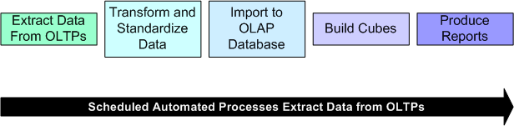

Tabla 133. Tabla Comparativa entre el OLTP y el OLAP
 | OLPT | OLAP
Objetivos | Operacionales | Información para la toma de decisiones
Orientación | A la aplicación | Al sujeto
Vigencia de los datos | Actual | Actual + histórico
Granularidad de los datos | Detallada | Detallada + resumida
Organización | Organización normalizada | Organización estructurada en función del análisis a realizar
Cambios en los datos | Continuos | Estable

Dentro de nuestro modelo a seguir utilizaremos sistemas OLAP (On-Line Analytical Processing) para la generación de datos e información para nuestra base de datos. Como se muestran en la grafica # 1 y las diferencias en el cuadro # 1.

4.2.3 Data Warehouse

Es una colección de datos orientada a un determinado ámbito (empresa, organización, etc.), integrado, no volátil y variable en el tiempo, que ayuda a la toma de decisiones en la entidad en la que se utiliza. Un Data Warehouse es un repositorio donde se almacena de manera integrada la información de una organización. Se almacena datos con el objetivo de obtener información estratégica y táctica para predecir o ayudar en la toma de decisiones.

El objetivo último de un almacén de datos es integrar datos corporativos, residentes en bases de datos operacionales de la organización, en un único repositorio sobre el cual los usuarios puedan realizar consultas o informes y hacer análisis de datos.

La tecnología de almacenes de datos integra las técnicas de bases de datos y las técnicas de análisis de datos, que ayudan al mejor desarrollo del modelo planteado. Como se ilustra en la grafica # 2.

Gráfica 2. Integración de Almacenes de Datos
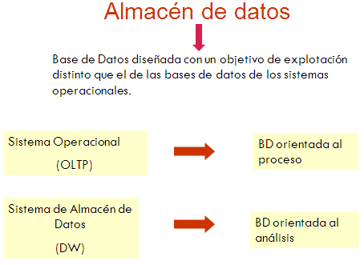

La tecnología de almacenes de datos integra las técnicas de bases de datos y las técnicas de análisis de datos

4.2.4 Data Mart

Un Data Mart es un Data Warehouse con sentido o finalidad departamental y son almacenes de datos con información de interés particular para un determinado sector de la empresa.

La construcción se la hace desde los data marts departamentales para conseguir el data warehouse corporativo, como se observa en la grafica # 3.
Gráfica 3. Construcción de un Data marts
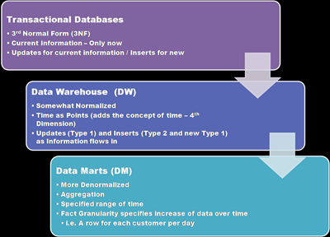

En la grafica # 3 se observa el paso secuencial desde la base operativa a la data warehouse y finalmente a la data mart, la cual muestra los datos finales que son mostrado para su respectivo análisis.

Gráfica 4. Cubo de Información
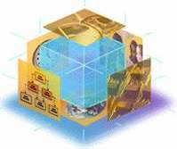

En el desarrollo del modelo se va detallando secuencialmente la elaboración de la base operativa y la transferencia de información a la data mart. Y el cubo de información como se observa en la grafica # 4.

4.2.5 Esquema de Estrella

Esta estructura está compuesta por una tabla central (tabla de hechos) y un conjunto de tablas organizadas alrededor de ésta (tablas de dimensiones), Se observa en la grafica # 5.

4.2.5.1 Características de un Esquema de Estrella:
  - El centro de la estrella es la tabla de hecho.
  - Los puntos de la estrella son las tablas de dimensiones.
  - Cada esquema está compuesto por una sola tabla de hechos

Gráfica 5. Esquema de Estrella
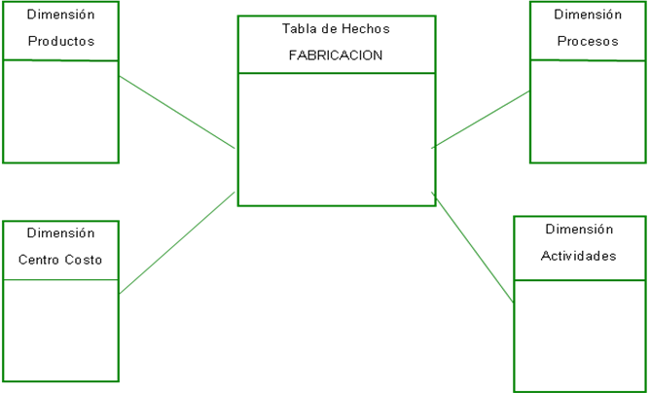

4.2.6Tabla de Hechos

Es un concepto de interés primario para el proceso de toma de decisiones, corresponde a eventos que ocurren dinámicamente en el negocio de la empresa.

4.2.7 Dimensiones

Las dimensiones organizan los datos en función de un área de interés para los usuarios., Cada dimensión describe un aspecto del negocio y proporciona el acceso intuitivo y simple a datos.

4.2.8 Relación Hecho – Dimensiones

Las tablas dimensiones tiene un identificador que debe relacionarse con una clave foránea en la tabla de Hecho., Las dimensiones pueden jerarquizarse, por lo que deben respetar integridad referencial.

4.2.9 ETL

Es el proceso que permite a las organizaciones mover datos desde múltiples fuentes, reformatearlos y limpiarlos, y cargarlos en otra base de datos, data mart, o data warehouse para analizar, o en otro sistema operacional para apoyar un proceso de negocio.
Los diferentes procesos que se concentran en el concepto de toma, transformación y carga de datos en una Data Warehouse se denominan ETL, sus siglas en inglés significan Extract – Transform – Load
Gráfica 6. Transferencia de Información desde la Base Operativa al Data Mart
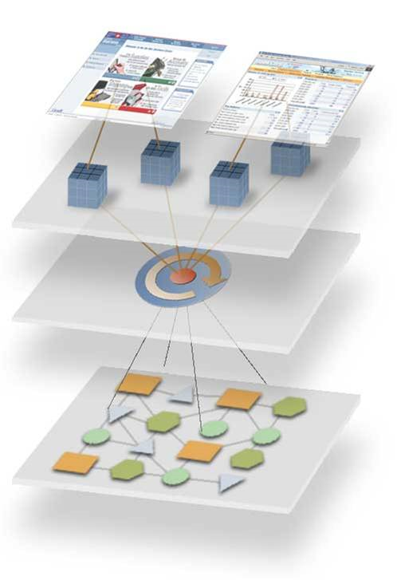

Fuente: Internet

Es la transferencia de información desde la base operativa a la data mart con la finalidad de cargar información para el análisis, como se muestra en la grafica # 6 también este proceso posee fuentes para eliminar y actualizar los correctos datos a presentarse al final en la data.

4.2.10 Dashboard

Es la presentación del diseño elaborado para el modelo en estudio con la finalidad de poder interactuar con la información de análisis que arroja nuestra data mart, la cual es alimentada de nuestra base operativa.

Gráfica 7. Dashboard de la Presentación Inicial

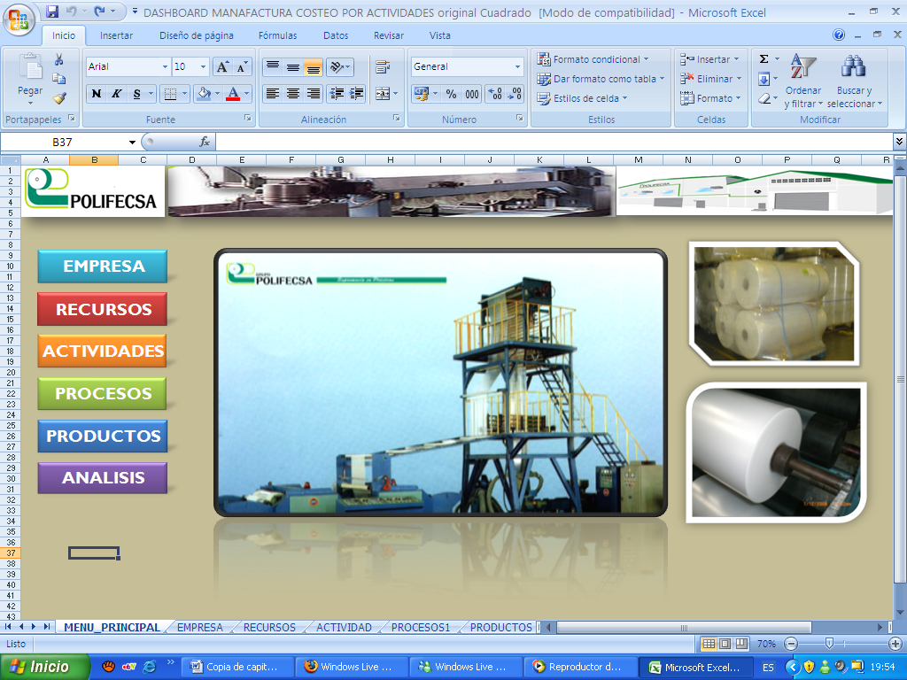

Elaborado por: Los Autores

La forma de observarse los Dashboard es a través de tablas dinámicas, gráficos y consultas a nuestra data mart, como se muestra en la grafica ya el resultado para su respectivo estudio, como se muestra en la grafica # 7 y el grafica # 8 respectivamente.

Gráfica 8. Dashboard de la Presentación de Información de la Empresa

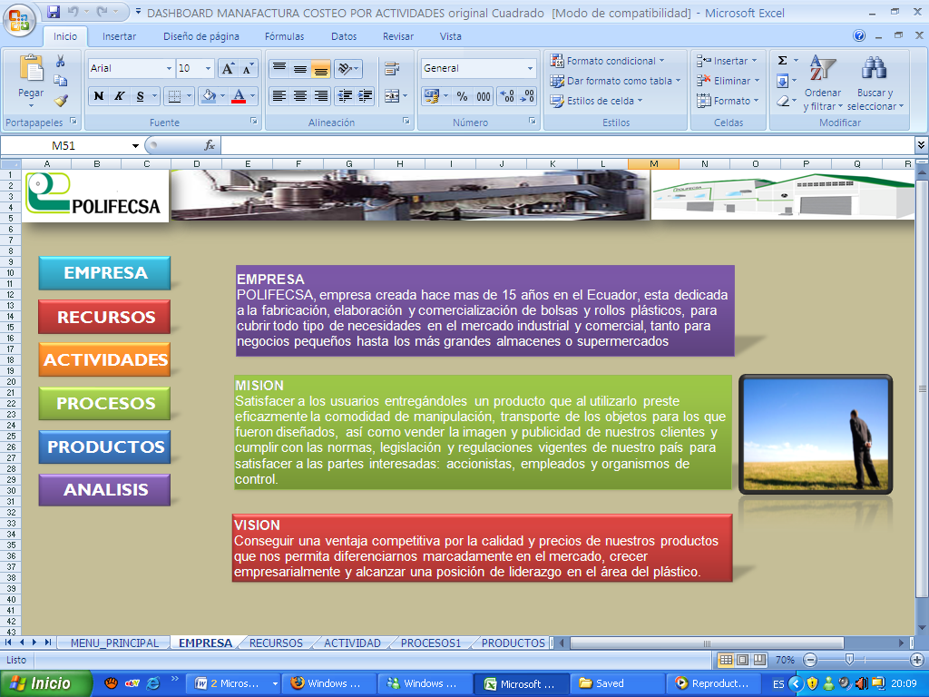

Elaborado por: Los Autores

4.3 Modelo de Datos (aplicado al caso analizado)

4.3.1 Modelo Punto

Es un modelo sencillo para poder representar la situación a estudiar y analizar. Se focaliza en obtener las respuestas a las consultas que se realizan.

Para desarrollar nuestro modelo de estudio se realizaron entrevistas con el personal operativo y administrativo de la empresa, donde se pudo obtener información relevante para la elaboración de nuestro modelo punto, se realizaron entrevistas a una parte del personal, Luego de analizar posibles modelos para nuestro estudio se decidió utilizar el que mostramos a continuación en la grafica # 9.

Gráfica 9. Modelo Punto
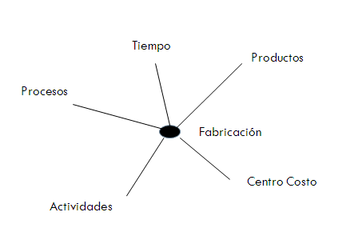

Elaborado por: Los Autores

Observamos en la grafica como punto clave la Fabricación y tenemos alrededor Procesos, Actividades, Productos, Centro de Costo y finalmente el Tiempo.

4.3.2 Modelo Data Mart

La Data Mart que se utilizo fue un modelo estrella donde se puede obtener información esencial del tema en estudio como es costeo por actividades.

A continuación en la grafica # 10, se muestra la tabla hecho y las dimensiones de la Data Mart, conformadas por las tablas HECHO_FABRICACION, Dim_Productos, Dim_Procesos, Dim_Actividades, Dim_Centro_Costo respectivamente.
Gráfica 10. Tabla de Hecho
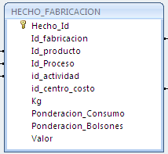
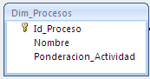
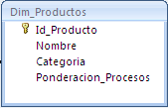
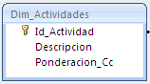
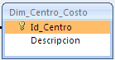

Elaborada por: Los Autores

En la grafica que mostramos observamos claramente las tablas con sus respectivos campos donde se alimentan la información obtenida en la base operativa a través del proceso ETL, en la grafica # 11 tenemos la data mart que se utilizo para el modelo con sus respectivas relaciones.
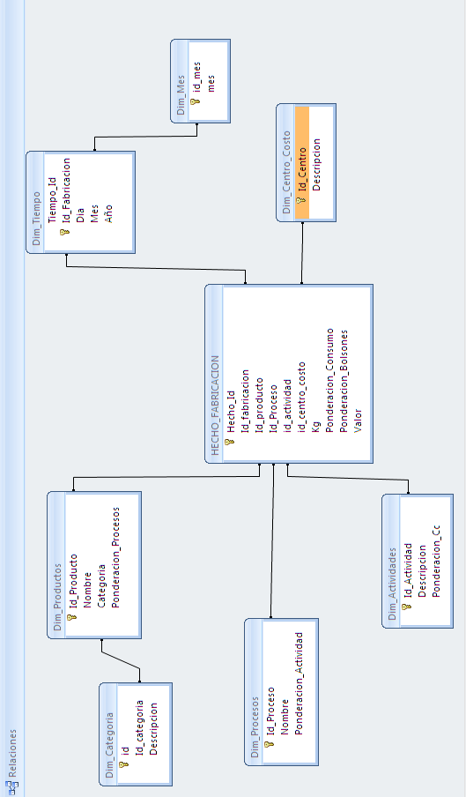
Gráfica 11. Modelo Data Mart

Elaborado por: Los Autores

4.3.2.1
Explicación como cargar el Data Mart

La empresa donde se desarrolló el costeo por actividades posee sus datos en una base operativa en Access donde se diseñó una data mart a través de consultas de datos anexados para poder tomar la base operativa y cargar la data mart previo a un proceso de filtro como se muestra a continuación
Gráfica 12. Filtros de Consultas
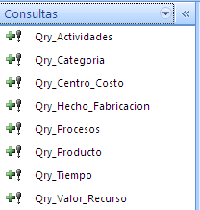

Elaborado por: Los Autores

En la grafica # 12 se muestra las consultas realizadas en la base operativa luego de un proceso de filtro (repositorio de información) que muestran la información requerida para trasladarla a la data mart y posteriormente presentarla.

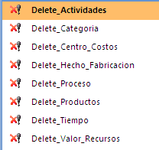
Gráfica 13. Consultas para Eliminar Información

Elaborado por: Los Autores

Las siguientes consultas en la gráfica # 13 se realizaron con motivo de eliminar información para su posterior actualización en las Data Mart.

Gráfica 14. Consultas que Alimentan los Dashboard
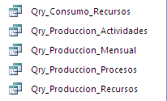

Elaborado por: Los Autores

En la gráfica # 14 se muestran las consultas que alimentan a los Dashboard según lo que se desee analizar, las cuales son realizadas dentro de la data mart.

4.3.3 Modelo Dashboard

El modelo Dashboard es la presentación de la información a través de tablas dinámicas o esquemas donde se pueda observar e interactuar con los datos que son objeto de análisis.

Gráfica 15. Presentación dinámica

Elaborado por: Los Autores
Presentación dinámica de información que se desee consultar referente a la empresa.

Gráfica 16. Tabla Dinámica de Presentación

Elaborado por: Los Autores
Presentación dinámica de información básica de la empresa.

Gráfica 17. Tabla Dinámica de Presentación

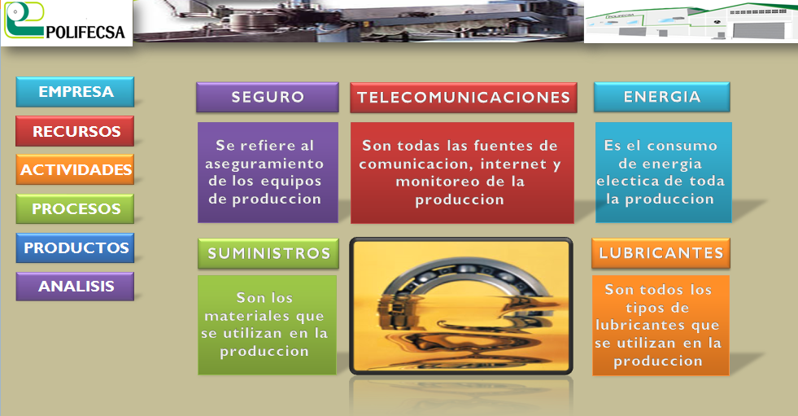

Elaborado por: Los Autores
Información referente a los recursos necesarios para la producción.

Gráfica 18. Tabla Dinámica de Presentación
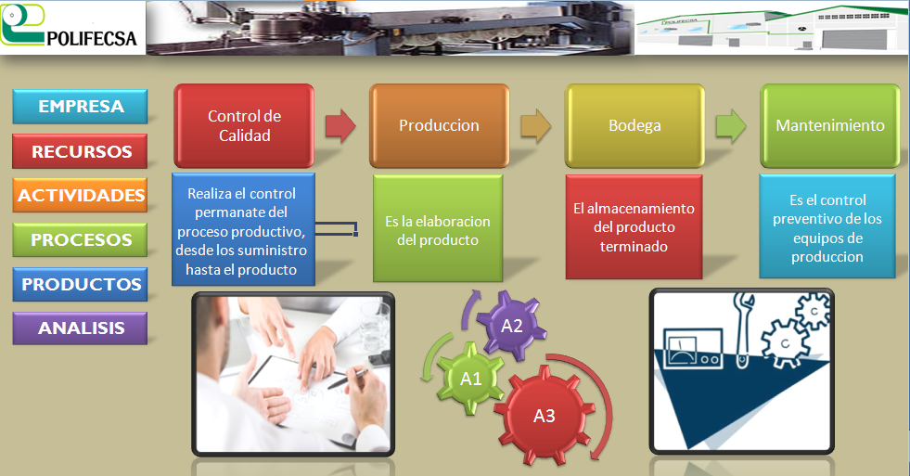

Elaborado por: Los Autores
Presentación con el detalle de las actividades que se consideran para el sistema de costeo ABC.

Gráfica 19. Tabla Dinámica de Presentación
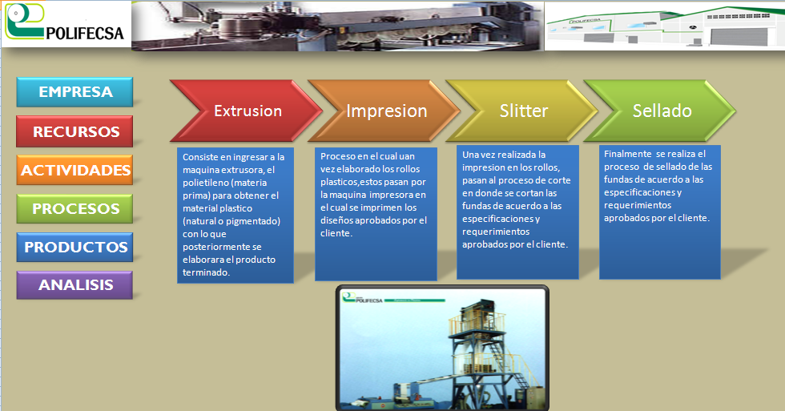

Elaborado por: Los Autores
Información referente a los procesos que se realizan en la elaboración del producto.

Gráfica 20. Tabla Dinámica de Presentación
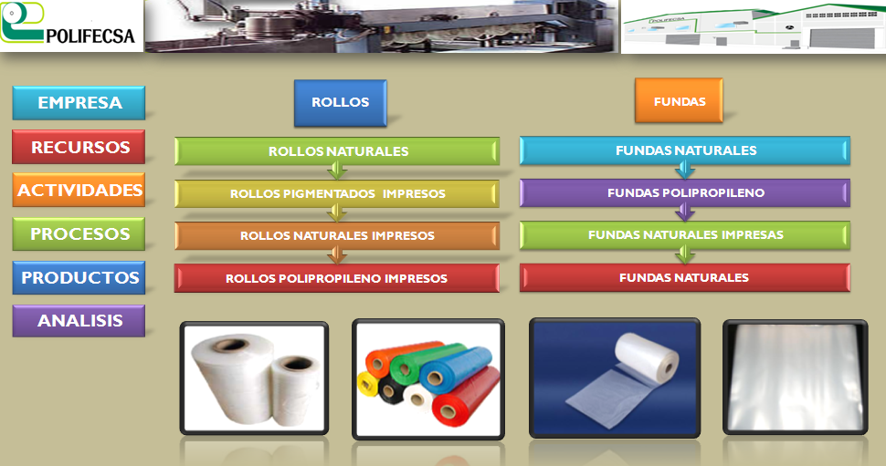

Elaborado por: Los Autores
Presentación dinámica que detalla a los productos que se elaboran en la empresa.

En la grafica # 15 se muestra un menú con la información que se desea consultar a través de un presentación dinámica, donde tenemos varias consultas que se desarrollan a medida del análisis, la grafica # 16 muestra la información básica de la empresa en la que se establece el estudio, luego en la grafica # 17 se presentan los recursos que se deben de emplear para la producción, en la grafica # 18 se detallan las actividades de la producción, además en la grafica # 19 podemos observar los procesos que se realizan para elaboración de los productos, que se observan en la grafica # 20 y finalmente tenemos los análisis en la grafica # 21.

Gráfica 21. Análisis de la Producción
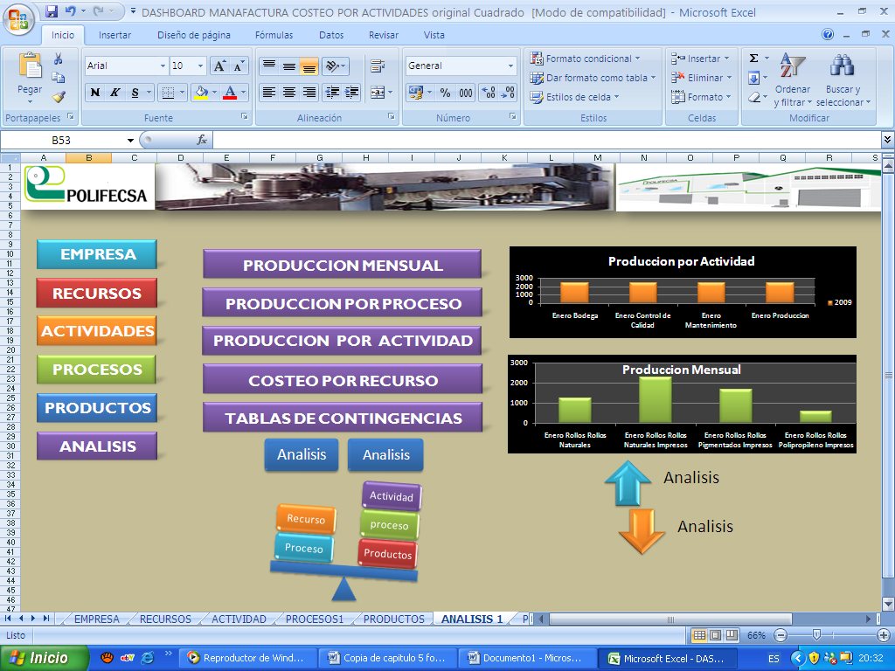

Elaborado por: Los Autores

A continuación se presentan tres análisis de nuestro Dashboard donde podemos observar sus tablas y gráficas.

En el primer análisis nos enfocamos al costeo por recurso donde se distribuye el recurso a cada uno de las actividades, luego a cada proceso y finalmente a la elaboración del producto, en la tabla se observa la asignación en valores monetarios del costo de cada recurso al proceso productivo

Se muestra en la grafica # 22 que adjunta un cuadro mensual con motivo de estandarizar los valores de los recursos y asignar los respectivos semáforos de alerta, Como se detallan a continuación.
Gráfica 22. Presentación de Semáforos

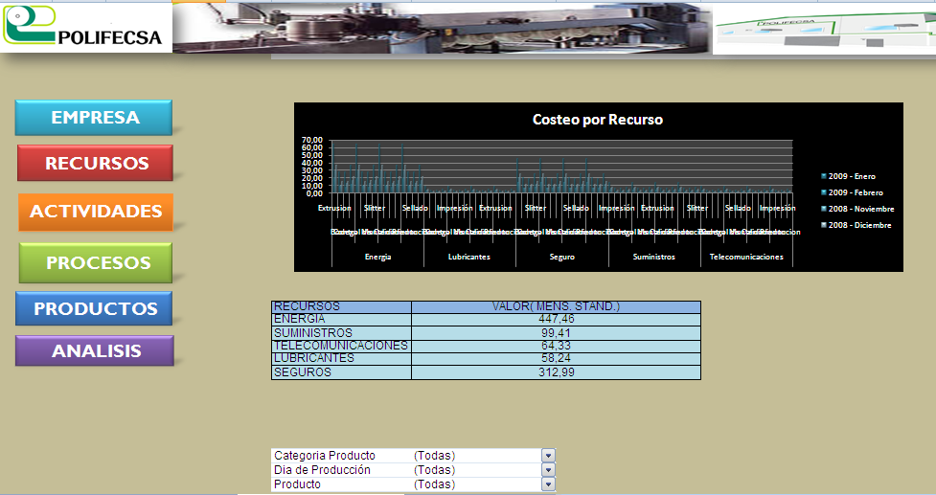

Elaborado por: Los Autores
Presentación dinámica de los semáforos de alerta.

Gráfica 23. Cuadro de Producción Mensual
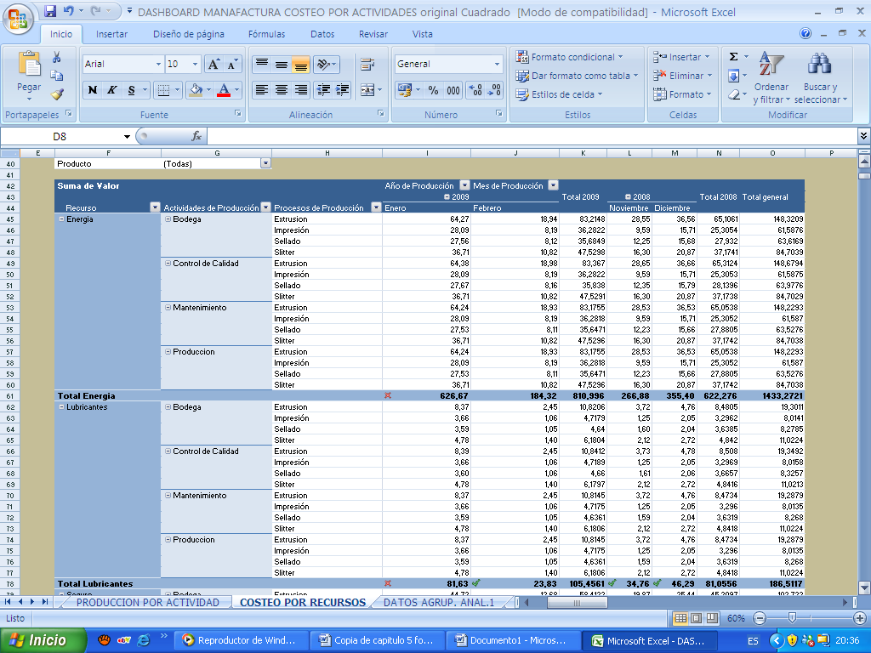
Elaborado por: Los Autores
Costos mensuales que generan las actividades al mes.
En la grafica se muestra un cuadro con la información obtenida y los valores estándares asignados a cada recurso con la finalidad de la asignación de semáforos .los cuales, tienen forma de flechas que se pueden apreciar en la grafica # 22.

En el Segundo análisis nos enfocamos a la producción diaria, mensual y anual por la elaboración de cada producto, con su peso en Kg producido de cada Ítem a su respectiva fecha, donde podríamos obtener la producción total con la finalidad de superar la producción mensual o estándar, la cual se ve reflejada a través de asignación de semáforos, como se muestra a continuación en la grafica # 24

Gráfica 24. Producción Diaria
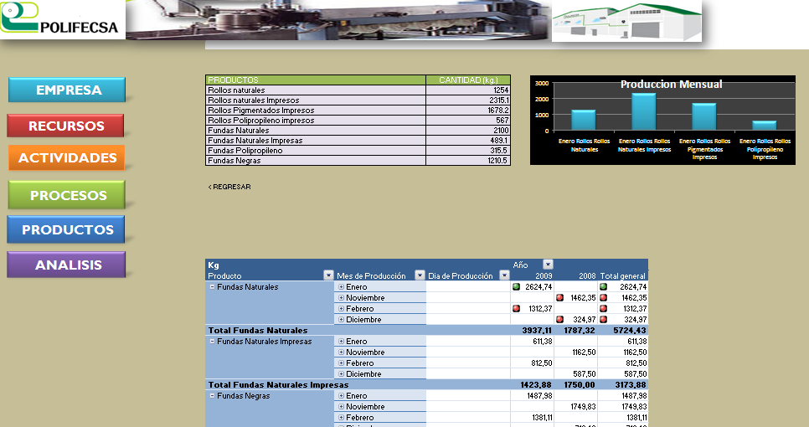

Elaborado por: Los Autores
Presentación dinámica de la producción diaria con sus respectivos semáforos.

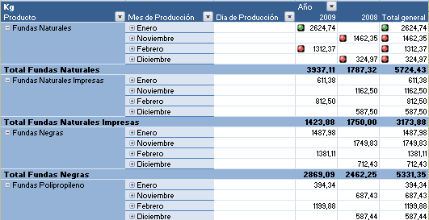
Gráfica 25. Datos de Producción Diaria

Elaborado por: Los Autores

En el tercer análisis nos enfocamos a la producción por actividad donde podemos analizar las actividades que se involucran en la elaboración de cada producto en su respectiva fecha específica sea el día, mes y año con la cantidad distribuida en kg, como se muestra en la grafica # 26.

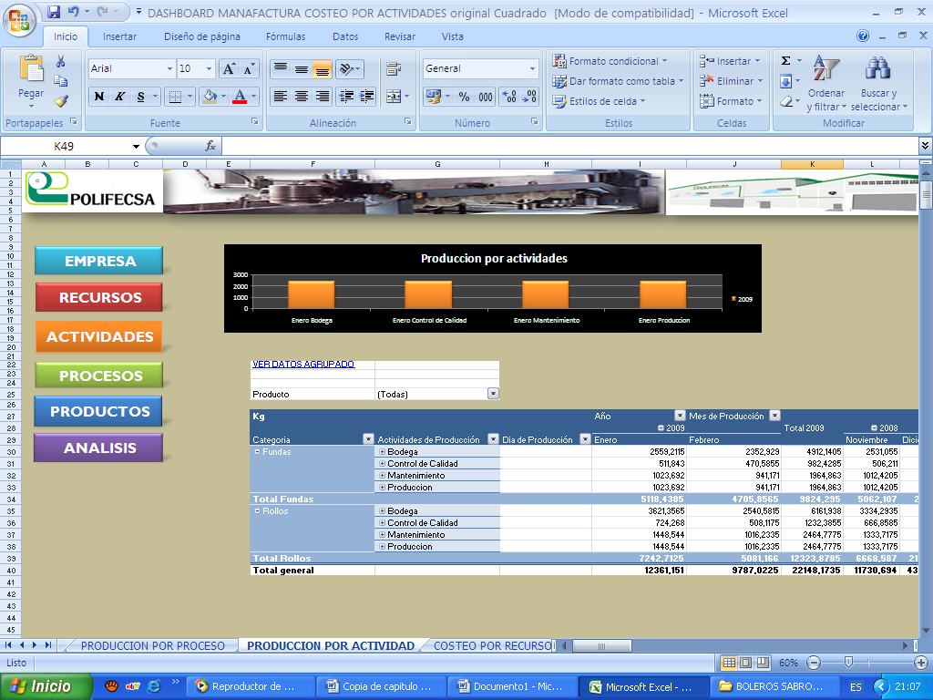
Gráfica 26. Producción por Actividad

Elaborado por: Los Autores
Presentación dinámica de la producción por actividades que generan costos para el producto.

Finalmente podemos observar la interacción de la taba dinámica con su respectiva grafica, la cual ayuda para el análisis de la producción por actividad.

CONCLUSIONES Y RECOMENDACIONES

5.1 CONCLUSIONES

Después de haber hecho un análisis del proceso de implementación del sistema de Costeo Basado en Actividades es posible darse cuenta que es un sistema muy completo y que ayuda a resolver el problema actual de la distribución de los costos indirectos de fabricación que padecen las empresas en el entorno altamente automatizado en el que han tenido que incurrir debido a los cambios en el contexto mundial en el que interactúan, ya que en el medio globalizado en el que se encuentran, definitivamente deben hacer uso de más tecnología, pero con esto, tener un sistema que soporte y brinde apoyo.

No se debería caer en el error de descalificar a los métodos de costeo tradicionales a causa de quienes los han implementado y aplicado inadecuadamente, atribuyendo a los mecanismos defectos propios de las personas que no los aplican correctamente. Es una idea inteligente tomar en cuenta tanto las ventajas de los métodos de costeo tradicionales y del ABC.

Si se conocen dos tratamientos distintos lo razonable sería sacar provecho de ambos, sin aferrarse dogmáticamente a uno de ellos. Así del Costeo Basado en Actividades considerar puntos tales como: Mejor exposición de los costos y consecuentemente, mayor calidad del sustento de la toma de decisiones; fortalecimiento de la noción de causalidad, reconocimiento de que los costos son generados por las actividades que se realizan y la asignación directa de los costo a los productos, eliminando con esto, los vicios propios de los prorrateos y distribuciones los costos indirectos de fabricaciones a los servicios o a la producción y el subsidio resultante de ello por unos productos a favor de otros. Del costeo tradicional, los desarrollos valiosos alcanzados en cuanto a la predeterminación y la toma de decisiones; la diferenciación de los costos en cuanto a su variabilidad para el período analizado; el control contable como resguardo de la confiabilidad de la información, y; el valor asignado para el manejo de la organización al control de la gestión por áreas de responsabilidad.

De lo que se trata es, entonces, de hacer una de dos cosas, insertar a los sistemas de costos construidos con base en los métodos de costeo tradicionales las ventajas del ABC, o perfeccionar el ABC rescatando todos los aspectos de los mecanismos de costeos tradicionales que no son debidamente considerado por los propulsores del costeo ABC.

Se ha visto a lo largo del presente trabajo que el ABC es una alternativa ante los métodos tradicionales que ha ganado aceptación en los últimos años, soportado por contabilidad por actividades, la cual se define como la recopilación de costos e información operacional de las actividades de la empresa, lo que la gente y las máquinas hacen en una organización y tema principal de investigación. El Costeo Basado en Actividades es usado para identificar las actividades que intervienen en el proceso de elaboración de un producto, para luego calcular su costo con base en esta información.

De los principios regidores que deben considerarse para alcanzar mejores resultados en la implementación del sistema ABC se puede enumerar que para obtener una eficiencia en costos hay que implementarlos, administrarlos y mejorarlos directamente en la actividad y aumentar la proporción de las que agregan valor versus las que no agregan.

Para reducir el número de actividades que no agregan valor, primero se debe incrementar los niveles de calidad y recortar el ciclo de producción, luego hacer que mejorar el diseño del producto y finalmente rediseñar cada actividad.

Es importante que el nivel superior de la organización lidere los esfuerzos de mejoramiento, así las oportunidades son tan amplias que la inversión se paga por sí sola, pero lo mejor es que la empresa querrá seguir trabajando con el sistema ABC.

Al hacer un análisis de los procesos y actividades del negocio, los administradores se llevan grandes sorpresas al visualizar las ineficiencias, redundancia y desperdicio que hay en ciertas actividades que no son vitales para la empresa y que se destinan muy pocos recursos a las que realmente generan valor. Muchas veces la percepción que se tiene del negocio es diferente de lo que realmente pasa. Lamentablemente las empresas no tienen disponibles los costos asociados a cada actividad para la correcta toma de decisiones. Al hacer el análisis cuantitativos de las actividades nos damos cuenta que los porcentajes por actividad son homogéneos, esto indica que dichas actividades están bien definida por la empresa. A la vez notamos que el mayor porcentaje lo tiene la actividad de mantenimiento con un 34 % por motivo de una póliza de rotura de maquinaria que representa un 83 % de dicha actividad, a continuación detallo el análisis.

Tabla 134. Análisis de Actividades

RECURSOS | CONTROL C | BODEGA | PRODUCCION | MANTENIMIENTO | TOTAL
ENERGIA ELECTRICA | 78,41 | 156,80 | 392,00 | 156,80
SUMINISTROS Y MATERIALES | 43,59 | 43,59 | 43,59 | 43,59
MANO DE OBRA INDIRECTA | 1986,75 | 1600,30 | 2630,83 | 827,40
LUBRICANTES | 25,53 | 25,53 | 25,53 | 25,53
SEGURO | 1500,00 | 1500,00 | 1500,00 | 5000,00 | 83%
TOTAL | 3634,28 | 3326,22 | 4591,95 | 6053,32 | 17605,77
PORCENTAJE | 21% | 19% | 26% | 34% | 100%

Elaborado por: Los Autores

Un claro ejemplo de la utilidad que brinda el sistema ABC en la empresa que hemos trabajado para una futura implementación, es que la empresa podrá determinar el número kilovatios de energía eléctrica que consumen al mes cada una de las etapas de producción y áreas de trabajo, esto servirá para mejorar algún proceso donde se pueda identificar que el consumo de kilovatios es alto, lo cual significará una optimización de recursos.

Implementar un sistema de administración de costos basado en actividades requiere un compromiso de recursos y ganas para mejorar las actividades de la organización. Si no existe un plan de mejoramiento para reducir los costos que no agregan valor la preparación del cuadro de actividades es una pérdida de tiempo.

La empresa deberá usar información de ABC permanentemente para tomar decisiones y por tanto, se necesitará asegurar que los datos sobre los cuales se basa (recursos, cambios organizacionales, nuevas actividades, etc.) sean actualizados regularmente, según los ciclos del negocio, ciclos trimestrales o anuales, o cuando ocurran cambios en el contenido del trabajo, servicios o cliente.

Se puede sintetizar todo lo dicho con una frase que parece simple y redundante: ABC establece costos de la unidad actividad, y lo que debe hacer de la misma forma en que se determinan costos de otras unidades de costeo (funciones productivas, máquinas, grupos de máquinas, sectores de servicios, etc.) en el sistema de costeo tradicional. Esto quiere significar que se usaran métodos tradicionales para costear actividades tal como se les emplea para otras decisiones: cerrar o ampliar una sección de fábrica, discontinuar una línea de productos, conocer la contribución marginal por unidad de factor escaso, etc.

Entonces se puede concluir que El ABC constituye un potente sistema de gestión que se presenta como una alternativa a los sistemas tradicionales, en un intento de superar las deficiencias presentadas por éstos en el cálculo de los costos y, como un sistema que ayuda en la gestión de acuerdo a las nuevas exigencias de información en las empresas modernas.

El ABC además de basarse en el análisis de las actividades y los costos tiene en cuenta otras variables críticas de éxito (calidad, innovación, tiempo, flexibilidad), abandona la visión por departamentos de la empresa, permite valorar y tomar decisiones relacionadas con otros objetos de costo diferentes a los productos y rastrea el consumo de los recursos que realizan los productos desde su concepción hasta su abandono.

El conocimiento de los trabajadores y en especial de la alta gerencia sobre las posibilidades que brinda el modelo ABC, es de especial atención en cada una de las organizaciones que vayan a aplicar éste sistema.

La aplicación del procedimiento necesita la participación de gran parte de la organización en función de la definición de los procesos, actividades e inductores necesarios.
El procedimiento diseñado necesita la adecuación del sistema informativo actual pues existen varios aspectos que no están contemplados actualmente.

5.2 Recomendaciones

- Aplicar el procedimiento diseñado en las demás unidades de la organización, lo que posibilite la generalización a toda la unión.
- Mantener una relación directa y fructífera entre todas las áreas de la empresa.
- Organizar de conjunto con las Universidades, cursos de capacitación para profundizar en las posibilidades que brinda el ABC, comprometer a todos los trabajadores y en especial a la alta gerencia.
- Crear un grupo de expertos, conocedores de todas las áreas y actividades en las mismas dentro de la empresa, que trabaje en conjunto con un informático para lograr automatizar el sistema, adecuarlo y explotarlo.
- Enriquecer el sistema informativo actual creando nuevos registros que permitan el trabajo con el ABC.
- Se recomienda utilizar nuevas bases de asignación de Costos Indirectos (horas-máquina, kilogramos de material) lo cual no alterará el monto global de los mismos, sino asignará los costos indirectos a las órdenes de fabricación con una ponderación más racional.
- Incorporar software actualizado de costos que permita obtener información en forma inmediata para el análisis, al igual que genere información histórica para un rastreo de costos que incremente la eficiencia del trabajo administrativo y permita nuevas implementaciones.
- Se sugiere mayor participación del área de Producción en los costos, ya que en dicha área se conoce en gran medida, la generación de los mismos.
- Llevar controles detallados del tiempo de funcionamiento de las máquinas, en los turnos de funcionamiento, para analizar la eficiencia en su operatividad, tiempos muertos, etc.
- Se sugiere la revisión de los costos estándares una vez al año. Es necesario que permanezcan estas tasas inamovibles por un período prudente para que sea posible realizar comparaciones teniendo las mismas consideraciones.

BIBLIOGRAFíA

- Gerry Johson, Kevan Scholes, Dirección Estratégica, Quinta edición, Madrid, 2001.
- Ermida, Jorge, Administración y Estrategia, Editorial Macchi, Buenos Aires, 1992.
- Stoner, James y Freeman, Edward. Administración. México, Prentice Hall Hispanoamericana S.A. 1992.
- Grupo Océano, Enciclopedia de la Auditoria, Editorial Océano, Barcelona – España, 2006.
- Métodos Tradicionales de Costo. http://cpn.mef.gob.pe/cpn/articulos.html, febrero 2004
- Pregunte a los expertos sobre el ABC: ganancia, costos precisos, avances tecnológicos. http://abc.infosist.com.mx/docesp/doc8a.html, abril 2004.
- El ABC y el éxito empresarial.
http://www.unsa.edu.pe/afisicas/industrial/gcg.htm, Abril 2004.
- Amozarrain, Manu. "Gestión Integrada".
http://www.personales.jet.es/amozarrain/gestion_integrada.htm, diciembre 2005.
- El diseño y la aplicación del sistema de Costo ABC. http://www.monografias.com/trabajos64/sistema-costo-abc/sistema-costo-abc.shtml, noviembre 2006.
- http://www.gestiopolis.com/canales/financiera/articulos/no%206/abc.
- Pérez Falco, G.: “Sistema de costo ABC. Una propuesta para procesos industriales" en Contribuciones a la Economía, junio 2007.
- www.eumed.net/ce/2007b/gpf.htm.

http://www.monografias.com/trabajos12/calco/calco.shtml
Ermida, Jorge, Administración y Estrategia, Editorial Macchi, Buenos Aires, 1992.
http://www.gestiopolis.com/canales/financiera/articulos/no%206/abc.htm
Pérez Falco, G.: “Sistema de costo ABC. Una propuesta para procesos industriales" en Contribuciones a la Economía, junio 2007.
Pérez Falco, G.: “Sistema de costo ABC. Una propuesta para procesos industriales" en Contribuciones a la Economía, junio 2007.
Grupo Océano, Enciclopedia de la Auditoria, Editorial Océano, Barcelona – España, 2006.
Grupo Océano, Enciclopedia de la Auditoria, Editorial Océano, Barcelona – España, 2006.
www.eumed.net/ce/2007b/gpf.htm
www.eumed.net/ce/2007b/gpf.htm
www.eumed.net/ce/2007b/gpf.htm
Proceso Proporcionado por la Empresa.
Referencias proporcionadas por la empresa en Estudio.
Referencias proporcionadas por la empresa en estudio.
Información proporcionada por la empresa.
Información proporcionada por la empresa.
Información proporcionada por la empresa.
Información proporcionada por la empresa.
Información proporcionada por la empresa.
Análisis de los autores.
Información de la empresa.
El ABC y el éxito empresarial. (http://www.unsa.edu.pe/afisicas/industrial/gcg.htm, Abril 2004.)
El ABC y el éxito empresarial. (http://www.unsa.edu.pe/afisicas/industrial/gcg.htm, Abril 2004.)
Elaborado por los autores
Elaborado por los Autores
Elaborado por los Autores
Ing. Dalton Noboa, Seminario Gestión por Indicadores, Octubre – Diciembre 2008
Ing. Dalton Noboa, Seminario Gestión por Indicadores, Octubre – Diciembre 2008
www.wikipedia.com
Ing. Dalton Noboa, Seminario Gestión por Indicadores, Octubre – Diciembre 2008
Ing. Dalton Noboa, Seminario Gestión por Indicadores, Octubre – Diciembre 2008
www.wikipedia.com
Ing. Dalton Noboa, Seminario Gestión por Indicadores, Octubre – Diciembre 2008
Material curso Data WareHouse, MSIG, Fabricio Echeverria, 2008.
http://personal.lobocom.es/claudio/gen006.htm
El diseño y la aplicación del sistema de Costo ABC. http://www.monografias.com/trabajos64/sistema-costo-abc/sistema-costo-abc.shtml.
El ABC y el éxito empresarial. http://www.unsa.edu.pe/afisicas/industrial/gcg.htm, Abril 2004.
El ABC y el éxito empresarial. http://www.unsa.edu.pe/afisicas/industrial/gcg.htm, Abril 2004.
El diseño y la aplicación del sistema de Costo ABC. http://www.monografias.com/trabajos64/sistema-costo-abc/sistema-costo-abc.shtml.
El ABC y el éxito empresarial. http://www.unsa.edu.pe/afisicas/industrial/gcg.htm, Abril 2004.
Métodos Tradicionales de Costo. http://cpn.mef.gob.pe/cpn/articulos.html, febrero 2004
El diseño y la aplicación del sistema de Costo ABC. http://www.monografias.com/trabajos64/sistema-costo-abc/sistema-costo-abc.shtml.

